วันที่ | กำหนดการ | เช้า | เที่ยง | เย็น | โรงแรม
1 | กรุงเทพฯ – เซี่ยงไฮ้ (FM842:09.50-15.25) //(FM854:11.50-17.10) – SKYWALK ลู่เจียจุ่ย – หอไข่มุก (ถ่ายรูปภายนอก) | X | ✈ |  | GRAND METROPARK HOTEL  หรือเทียบเท่าระดับ 5
2 | Pudong Art Museum – Disney Flagship Store – Top Toy Flagship Stroe – เซี่ยงไฮ้ คลาสสิก ไนท์ (Shanghai Classic Night) |  |  |  | GRAND METROPARK HOTEL  หรือเทียบเท่าระดับ 5
3 | Music gate x Manner Coffee (ไม่รวมค่าเครื่องดื่ม) – Rockbund Shamei Building – Tian An 1,000 Trees Square – ลักซ์ชัวรี่ แลนด์มาร์ก จางหยวน – ถนนคนเดินหวยไห่ SONGMOUNT – ถนนอันฟู่ (13DE MARZO) – ย่านซินเทียนตี้ |  |  |  | GRAND METROPARK HOTEL  หรือเทียบเท่าระดับ 5
4 | วัดจิ้งอัน – Mama Fufu Concept Stroe – THE Shanghai Village – เซี่ยงไฮ้ – กรุงเทพฯ(MU547:21.00+00.40+1)
กรุณาเตรียมค่าทิปหัวหน้าทัวร์,ไกด์และคนขับรถ จำนวน 1,500 บาท ตลอดการเดินทาง
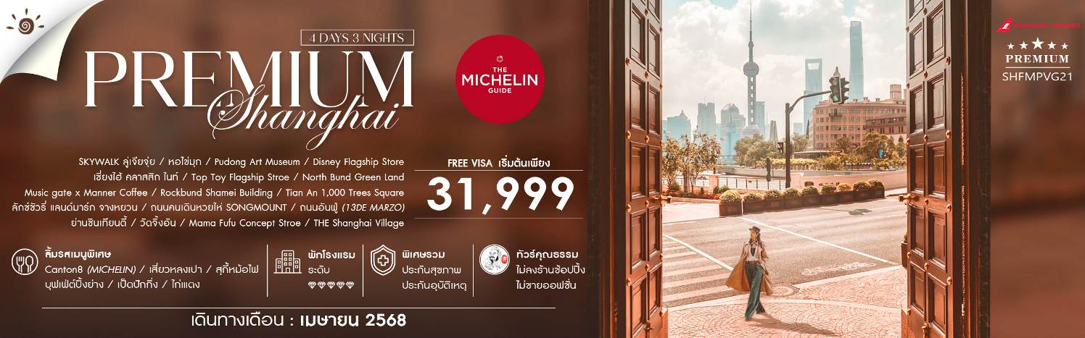

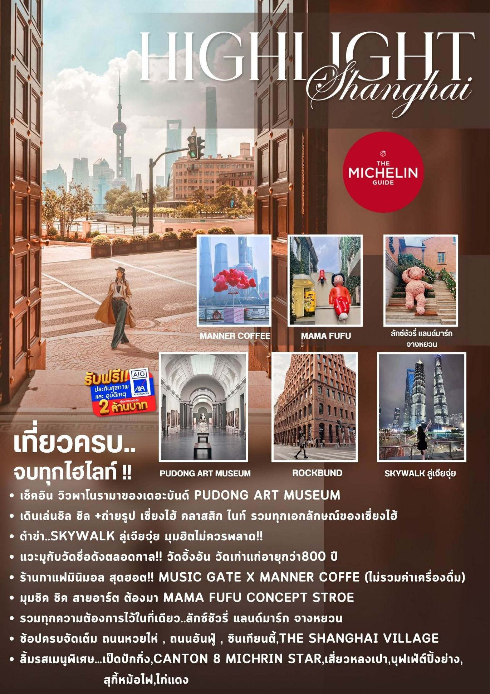
โปรแกรมการเดินทาง

วันแรก กรุงเทพฯ – เซี่ยงไฮ้ (FM842:09.50-15.25) // (FM854:11.50-17.10) – SKYWALK ลู่เจียจุ่ย – หอไข่มุก (ถ่ายรูปภายนอก)

06.30 น. พร้อมกันที่ ท่าอากาศยานสุวรรณภูมิ ณ อาคารผู้โดยสารขาออก (ระหว่างประเทศ) ชั้น 4 ประตู 9 บริเวณ ISLAND-U สายการบิน SHANGHAI AIRLINE (FM) โดยมีเจ้าหน้าที่จากทางบริษัทฯ คอยต้อนรับ และอำนวยความสะดวกแด่ท่านก่อนออกเดินทาง
09.50 น. เหินฟ้าสู่ เซี่ยงไฮ้ โดยสายการบิน SHANGHAI AIRLINES เที่ยวบินที่ FM842
(บริการอาหารและเครื่องดื่มบนเครื่อง)
- เที่ยวบินหรือเวลาอาจมีการเปลี่ยนแปลง ทั้งนี้ขึ้นอยู่กับสายการบินเป็นผู้กำหนด
- ขอสงวนสิทธิ์ในการเลือกที่นั่งบนเครื่องบิน เนื่องจากการจัดที่นั่งบนเครื่องบิน เป็นสิทธิ์ของเจ้าหน้าที่เช็คอิน ซึ่งทางบริษัทไม่สามารถเข้าไปแทรกแซงได้
**สำหรับพีเรียดวันเดินทางที่ 18 เมษายน 2568 เที่ยวบินขาไป ไฟล์ทบินเป็น FM854 :11.50-17.10 **
15.25 น. เดินทางถึง สนามบินเมืองเซี่ยงไฮ้ “นครปารีสแห่งตะวันออก ” ปัจจุบันเซี่ยงไฮ้เป็นศูนย์กลางอุตสาหกรรมที่ใหญ่ที่สุดของจีน จากนั้นนำท่านผ่านพิธีการตรวจคนเข้าเมือง
เย็น รับประทานอาหารเย็นที่ภัตตาคาร เมนูพิเศษ..เป็ดปักกิ่ง
หลังอาหารค่ำเย็น นำท่านสู่ SKYWALK ลู่เจียจุ่ย ย่านนี้เป็นศูนย์กลางทางการเงินที่สำคัญของจีน มีสถาปัตยกรรมที่โดดเด่นและทันสมัยมากมาย หนึ่งในจุดที่น่าสนใจคือ "Sky Walk" ซึ่งเป็นสะพานลอยฟ้าที่เชื่อมต่อระหว่างอาคารต่างๆ ในย่านนี้ ทำให้สามารถเดินชมวิวเมืองได้อย่างสะดวกสบาย และ Sky Walk นี้เป็นจุดเช็คอินยอดนิยมสำหรับนักท่องเที่ยวที่มาแล้วห้ามพลาด เนื่องจากสามารถมองเห็นทัศนียภาพของเมืองเซี่ยงไฮ้ได้อย่างชัดเจน รวมถึงสถานที่สำคัญอย่างหอไข่มุกตะวันออก (Oriental Pearl Tower) ซึ่งเป็นสัญลักษณ์ของเมือง
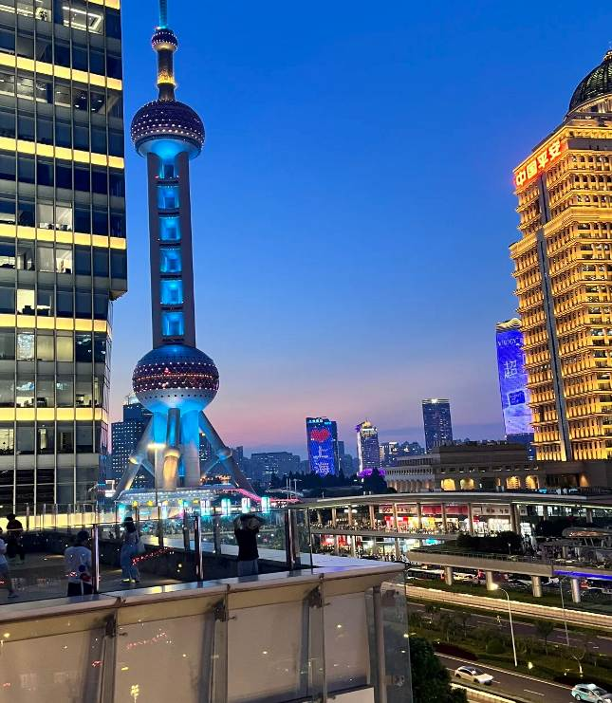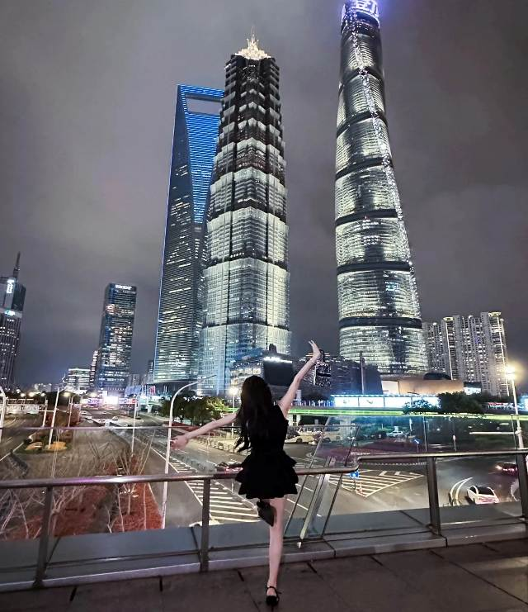

นำท่านชม หอไข่มุก (ถ่ายรูปภายนอก) ตั้งอยู่ฝั่งผู่ตงริมแม่น้ำหวังผู่ เขตลู่เจียจุ่ย แล้วเสร็จเมื่อปี ค.ศ. 1993 มีความสูง 468 เมตร เมื่อสร้างเสร็จ นับเป็นหอคอย ที่สูงอันดับ 4 ของโลก และในปัจจุบัน สูงเป็นอับดับ 5 รองจากหอคอยโตเกียวสกายทรีของญี่ปุ่น ดูภายนอกเป็นลูกเหล็กกลม 15 ลูก อยู่ต่างมุมต่างระดับ ลูกเหล็กกลมที่อยู่ตอนกลางของหอเป็นหอชมวิวที่กว้างขวาง สามารถชมวิวทิวทัศน์ของเซี่ยงไฮ้ได้ทุกด้าน ซึ่งปัจจุบันหอไข่มุกถือเป็นสัญลักษณ์ของเมืองเซี่ยงไฮ้อีกด้วย ให้ท่านได้ชมวิวรอบนครเซี่ยงไฮ้มุมสูง SKY WALK บนหอไข่มุกที่ความสูง 259 เมตรจากพื้นดิน
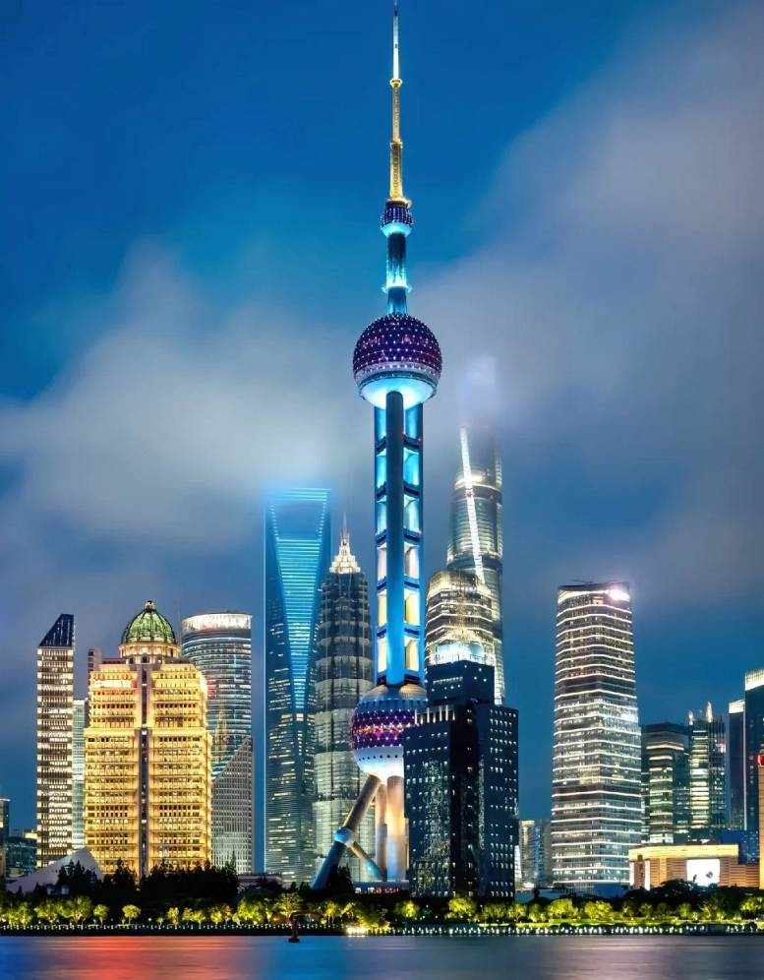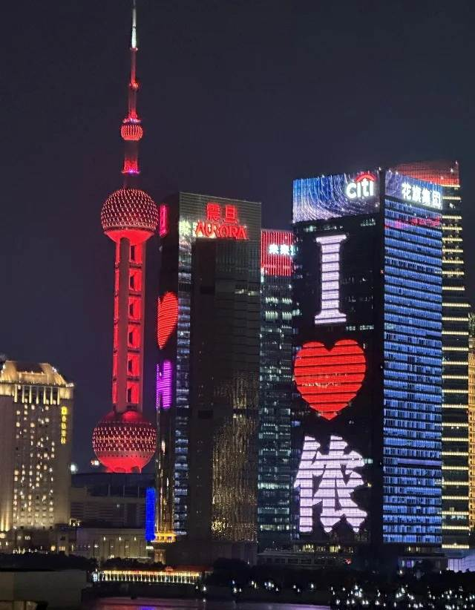

พักที่ GRAND METROPARK HOTEL หรือเทียบเท่าระดับ 5
วันที่สอง Pudong Art Museum – Disney Flagship Store – Top Toy Flagship Stroe – เซี่ยงไฮ้ คลาสสิก ไนท์ (Shanghai Classic Night)

เช้า รับประทานอาหารเช้า ณ ห้องอาหารโรงแรม
นำท่านเดินทางสู่ Pudong Art Museum เป็นหนึ่งในพิพิธภัณฑ์ศิลปะสำคัญของเซี่ยงไฮ้ที่เน้นนิทรรศการศิลปะระดับนานาชาติ ตั้งอยู่ในพื้นที่ใจกลางของย่านลู่เจียจุ่ย มีพื้นที่จัดแสดงถึง 6 ชั้น และมีห้องจัดแสดงทั้งหมด 13 ห้อง รวมถึงระเบียงดาดฟ้า เป็นหนึ่งในไฮไลท์หลักของพิพิธภัณฑ์ ให้ท่านสามารถชมวิวพาโนรามาของเดอะบันด์และแม่น้ำหวงผู่ได้อย่างสวยงาม เป็นจุดถ่ายรูปที่ห้ามพลาดต้องมาเช็คอิน นอกจากนี้ภายในมีนิทรรศการจัดแสดงงานศิลปะทั้งจากภายในและต่างประเทศ เป็นเวทีสำหรับการแลกเปลี่ยนวัฒนธรรมและศิลปะจากทั่วโลก
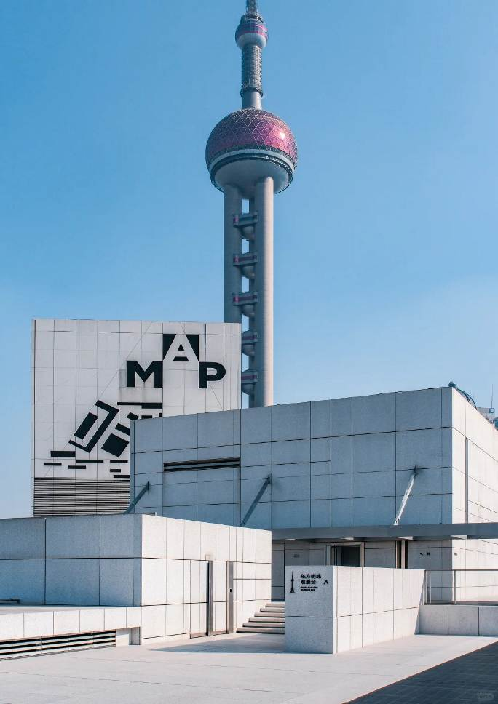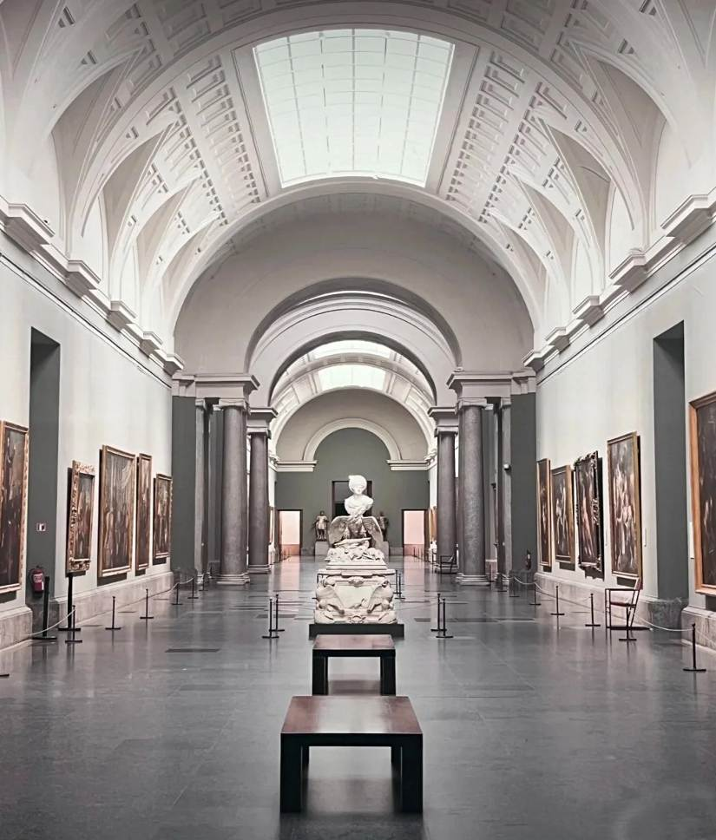

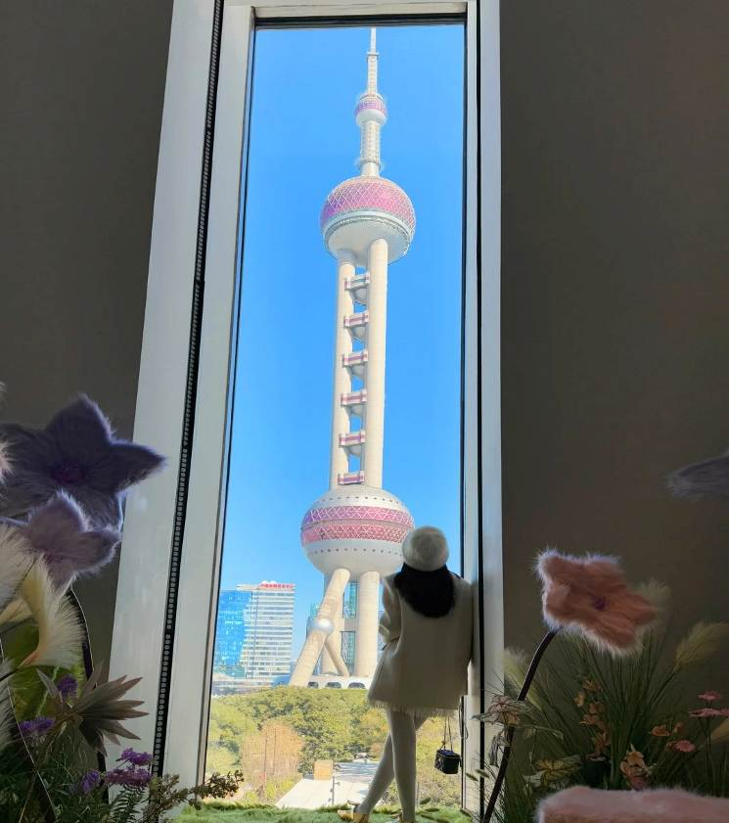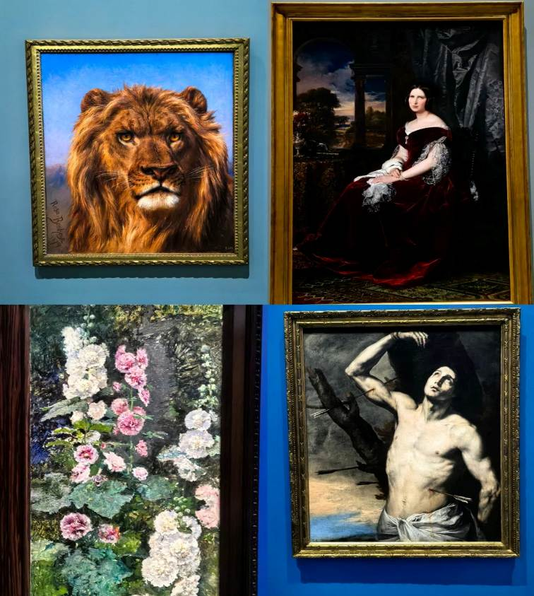

เที่ยง รับประทานอาหารกลางวันที่ภัตตาคาร
บ่าย นำท่านสู่ Disney Flagship Store (Lujiazui) เป็นแหล่งรวมตัวละคร ดิสนีย์ แบบถูกลิขสิทธิ์ ที่มีขนาดใหญ่กว่าในสวนสนุก Disney land มีคาเรคเตอร์ตัวละครมากกว่า 2,000 รายการ เช่น มิกกี้ มินนี่ และเจ้าหญิงดิสนีย์ ให้ท่านช้อปปิ้งเป็นของฝากที่ระลึก
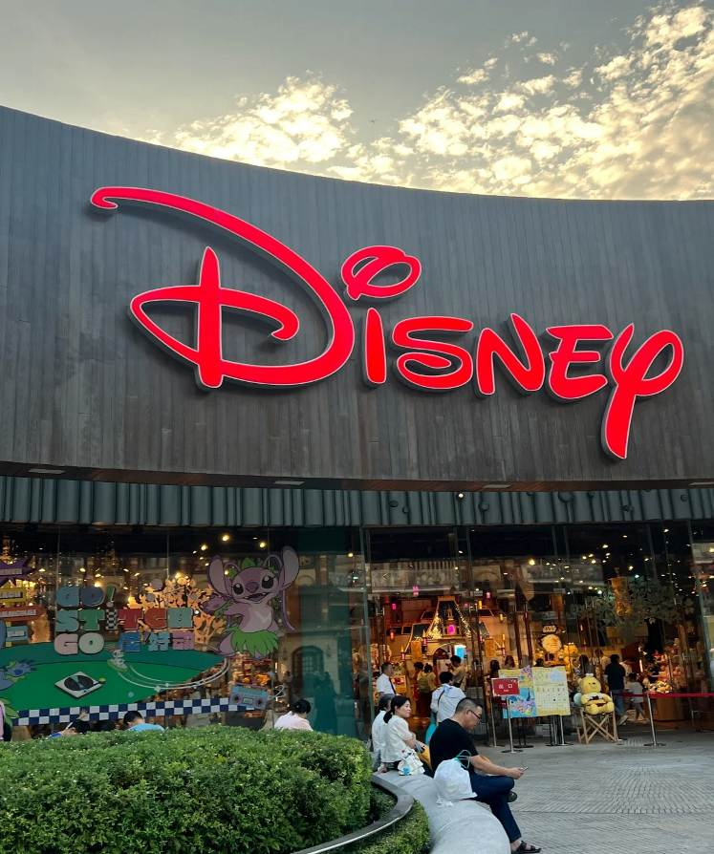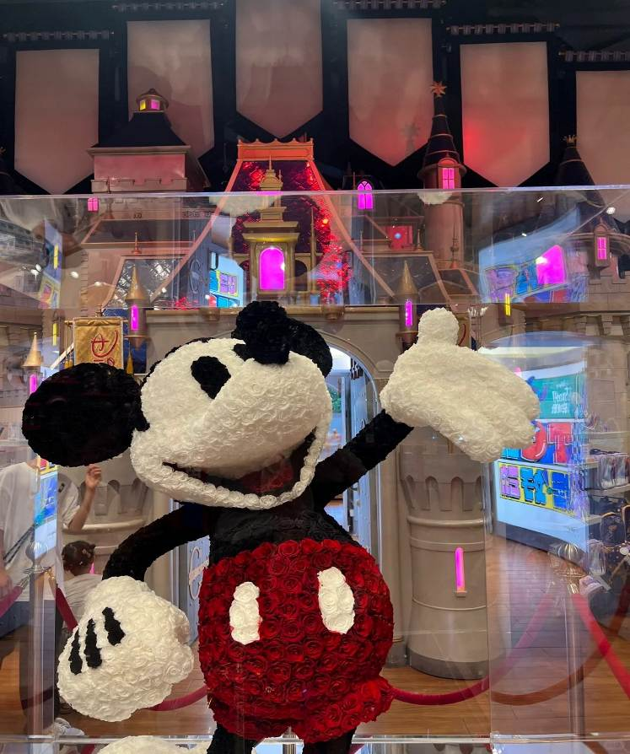

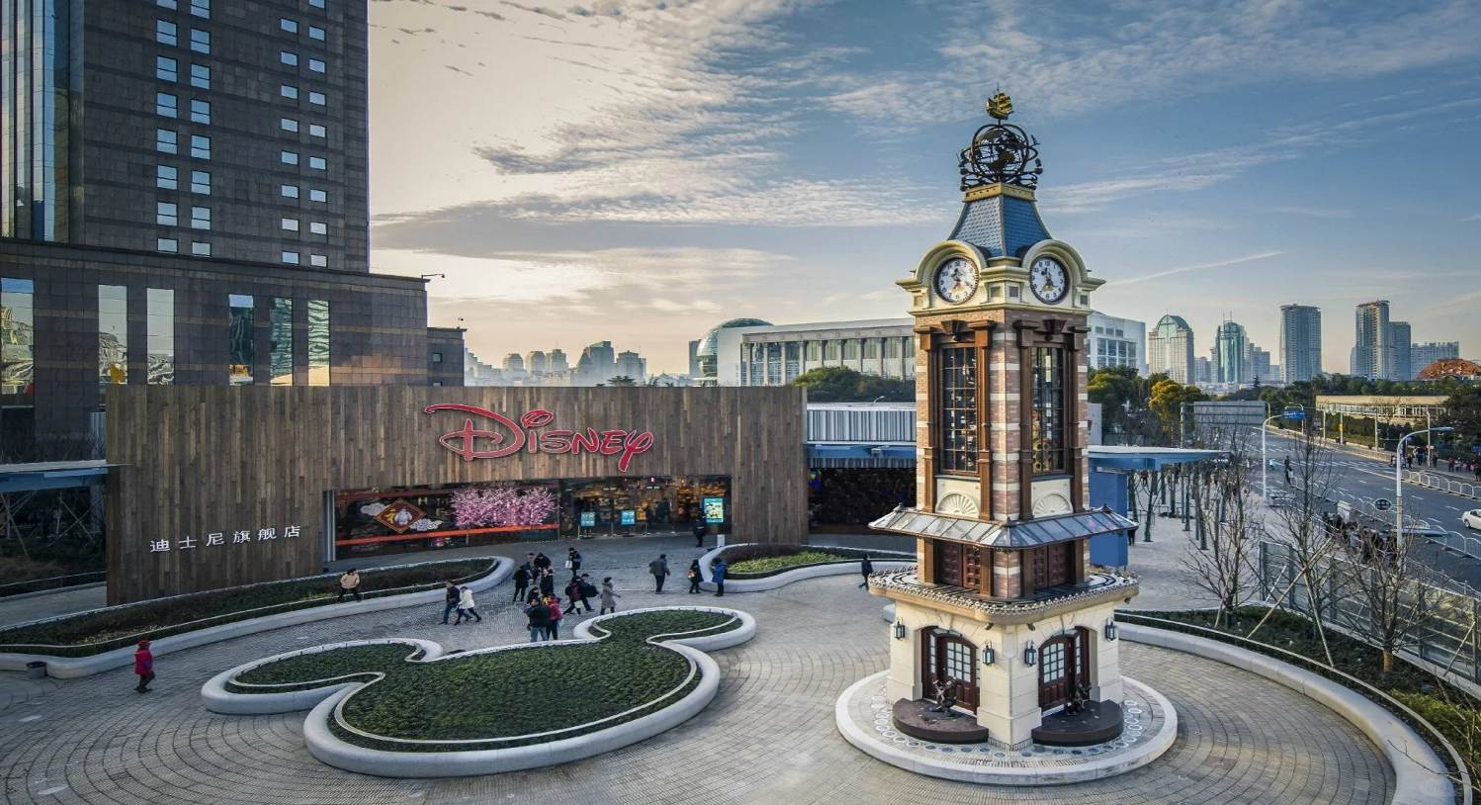
นำท่านสู่ TOP TOY ร้าน Art toy สุดไวรัลน่ารักไม่แพ้ Pop mart ให้ท่านได้ช้อปปิ้งเหล่าพองเพื่อนสุดฮอตไม่ว่าจะเป็น คุรามิ ,คิตตี้, ชินจัง และอื่นๆอีกมากมาย เป็นของฝากที่ระลึกแก่ญาติสนิทมิตรสหาย
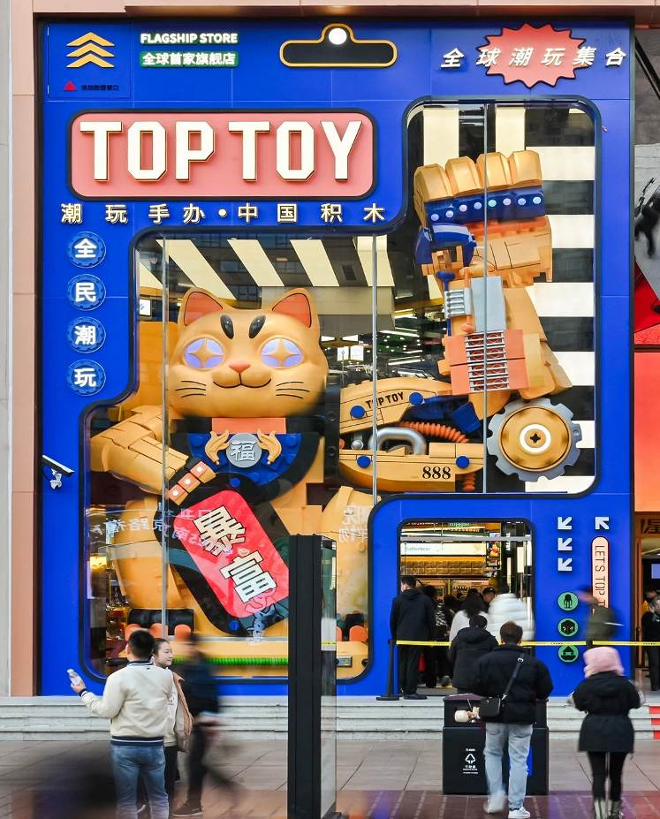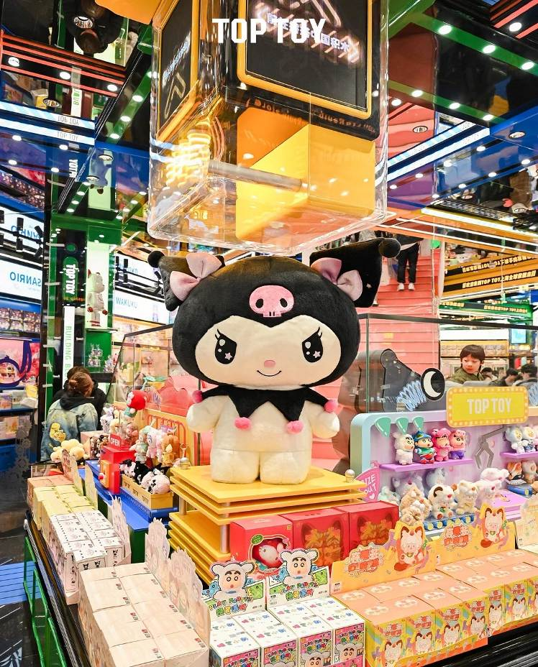

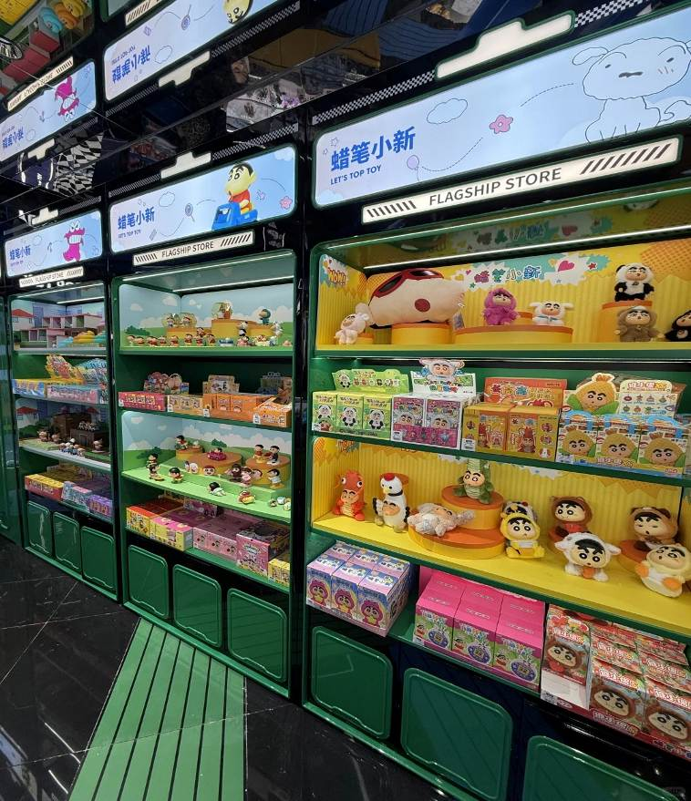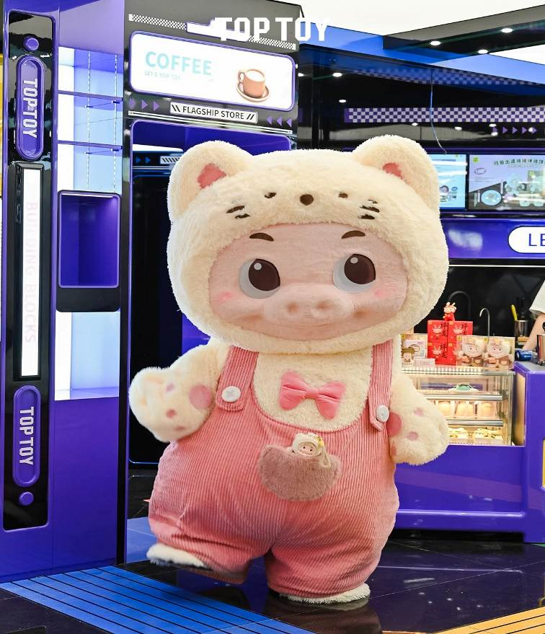

เย็น รับประทานอาหารเย็นแบบพิเศษที่ภัตตาคาร “CANTON 8 MICHRIN STAR”
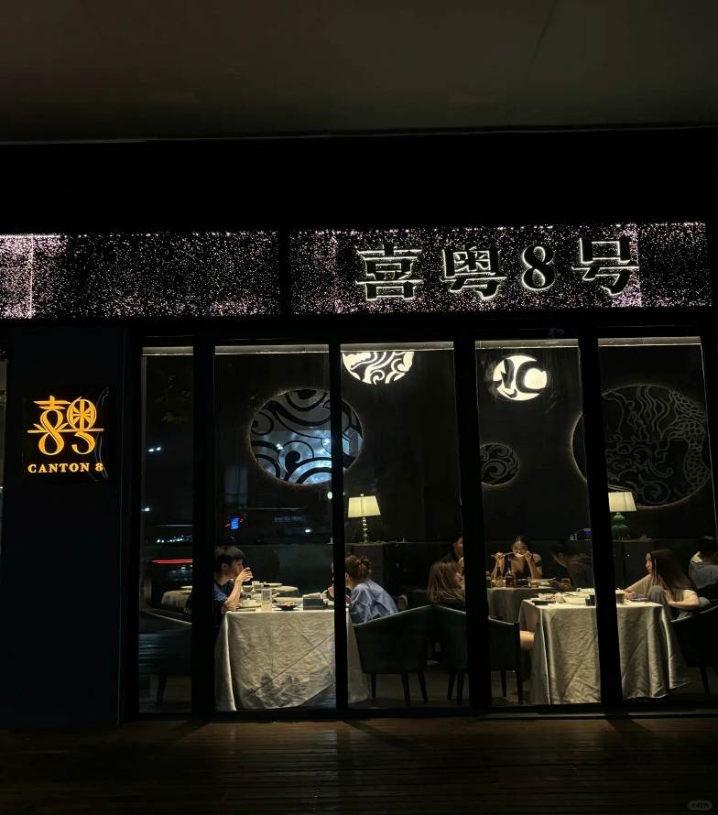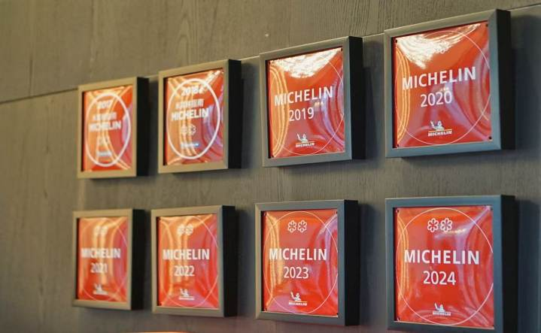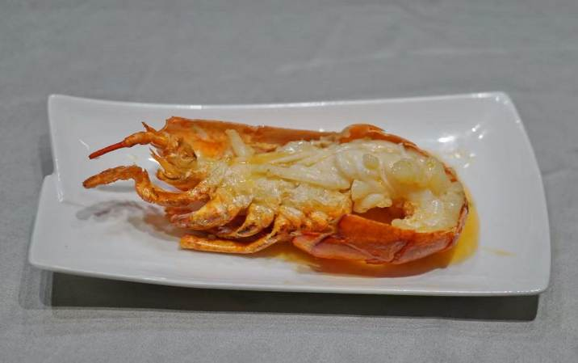

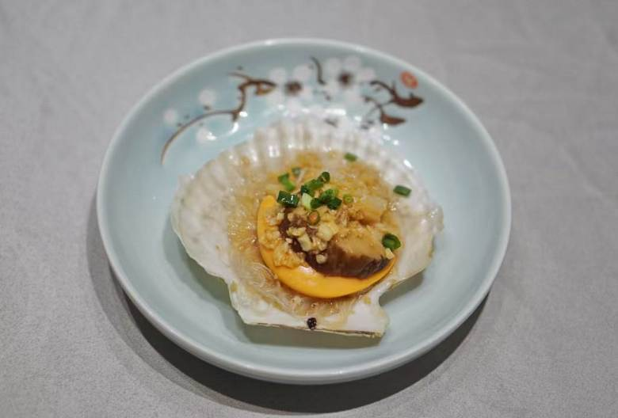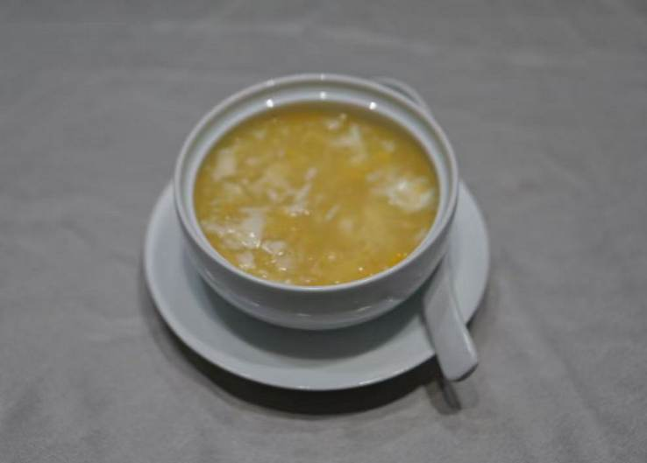
จากนั้นนําท่านสัมผัสความงามของ มหานครเซี่ยงไฮ้ ในช่วงยามเย็น ไปจนถึงยามคํ่าคืนด้วยเส้นทาง เซี่ยงไฮ้ คลาสสิก ไนท์ (Shanghai Classic Night) ให้ท่านได้รู้สึกถึง ความผสมผสานความสวยงามที่คลาสสิกกับ ความทันสมัยที่ตื่นตาตื่นใจ ทําให้เป็นคํ่าคืนที่ยอดเยียมและ ประทับใจ โดยเริ่มจากชม สะพาน ไว่ไป่ตู้เฉียว เป็นสะพานโครงสร้างเหล็กทั้งหมด มีความยาวรวม 106.7 เมตร และมีความยาว 2 ช่วงละ 52.16 เมตร สะพานไว่ไป่ตู้ มีประวัติศาสตร์ยาวนานนับร้อยปี สะท้อนภาพถึงประวัติศาสตร์ และวัฒนธรรมของสองฝั่งคลองซูโจว ของเมืองเซี่ยงไฮ้เก่าและได้เห็นการเปลี่ยนแปลงอย่างรวดเร็วของเซี่ยงไฮ้ใหม่ ในยุคทศวรรษ 9 ที่นี่เป็นสถานที่ถ่ายทําภาพยนตร์และละครโทรทัศน์หลายเรื่องในช่วงยามคํ่าคืน จะมองเห็นทัศนียภาพของเดอะบันด์จากสะพาน ได้อย่างชัดเจน มองเห็นได้เช่นเดียวกับหอไข่มุกตะวันออกที่อยู่อีกฟากหนึ่งของแม่นํ้าหวงผู่ ถนนปินเจียง หอคอยจินเม่า และอาคารอื่นๆ ก็สว่างไสวด้วยแสงไฟให้มีสีสันและมีชีวิตชีวามากขึ้น ดึงดูดความสนใจของผู้สัญจรไปมา จนมาสู่บริเวณ หาดไว่ทาน ตั้งอยู่บนฝั่งตะวันตกของแม่นํ้าหวงผู่มีความยาวจากเหนือจรดใต้ถึง 4 กิโลเมตรเป็นเขตสถาปัตยกรรมที่ได้ชื่อว่า “พิพิธภัณฑ์สิ่งก่อสร้างหมื่นปีแห่งชาติจีน” ถือเป็นสัญลักษณ์ที่โดดเด่นของนครเซี่ยงไฮ้ เรียกได้ว่าเป็น “วิวระเบียงมหาชน” เลยทีเดียว
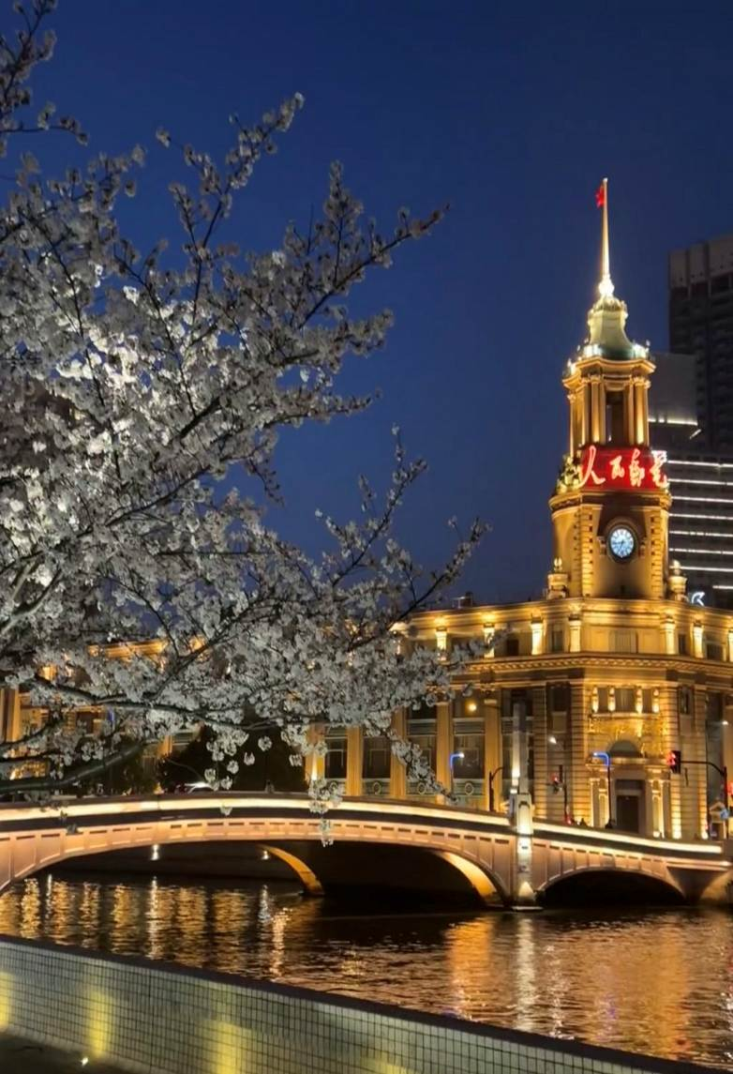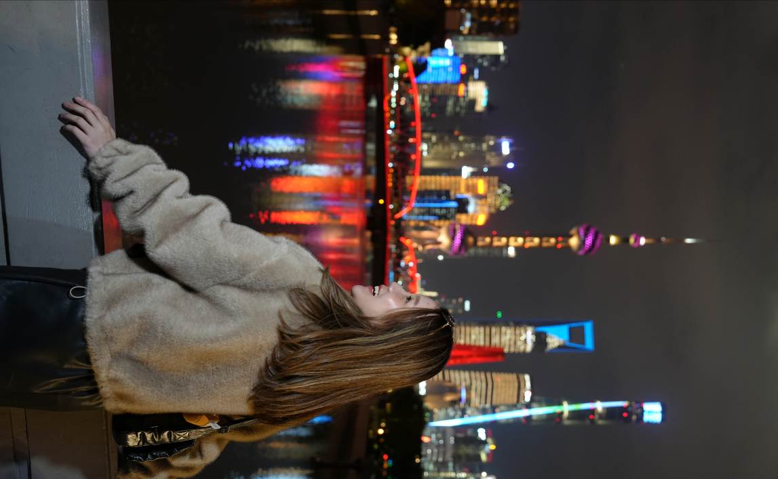สะพานจ๋าผู่ลู่เฉียว สะพานที่มีความสำคัญทั้งในแง่ของประวัติศาสตร์และวัฒนธรรม มีเอกลักษณ์ทางสถาปัตยกรรมให้ท่านสัมผัสบรรยากาศท้องถิ่นยามค่ำคืนเดินเล่นชิล ๆ และถ่ายรูปมองเห็นมุมหนึ่งของชีวิตคนเซี่ยงไฮ้ และชม เซี่ยงไฮ้ แมนชั่น Shanghai Mansions ตั้งอยู่บนฝั่งแม่น้ำ หวงผู่ และคลองซูโจว เป็นโรงแรมคลาสสิคระดับ 5 ดาวในย่านเขต The Bund ออกแบบโดย Français ดีไซเนอร์ชื่อดังชาวอังกฤษ แต่เดิมที Shanghai Mansions มีชื่อว่า Broadway Mansions และถือกำเนิดในช่วงทศวรรษที่ 1930 อาคารเซี่ยงไฮ้แมนชั่นซึ่งมีประวัติศาสตร์ยาวนานกว่า 90 ปี เปรียบเสมือนสมบัติล้ำค่าบนเดอะบันด์ โดยเป็นหนึ่งในอาคารที่ได้รับการคุ้มครองทางประวัติศาสตร์และวัฒนธรรมสมัยใหม่ 14 แห่งในเดอะบันด์

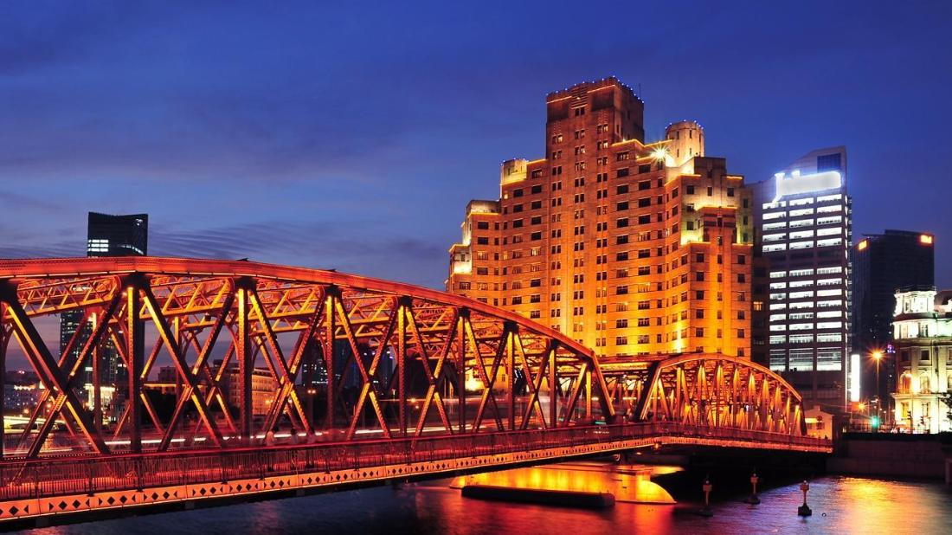และนำท่านช้อปปิ้งย่าน ถนนนานกิง ศูนย์กลางสำหรับการช้อปปิ้งที่คึกคักมากที่สุดของนครเชี่ยงไฮ้ รวมทั้ง ห้างสรรพสินค้าใหญ่ชื่อดังกว่า 10 ห้าง และ ร้าน POP MART ร้าน ART TOY สุดฮิตให้ท่านได้เลือกช้อปปิ้งนอกจากนี้ยังมีร้านรองเท้าชื่อดัง HOKA SHOP แบรนด์ชั้นนำต่างๆมากมายให้ท่านได้เลือกสรร
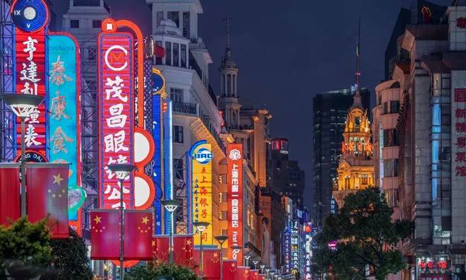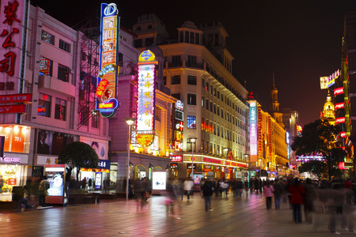

พักที่ GRAND METROPARK HOTEL หรือเทียบเท่าระดับ 5
วันที่สาม Music gate x Manner Coffee (ไม่รวมค่าเครื่องดื่ม) – Rockbund Shamei Building – Tian An 1,000 Trees Square – ลักซ์ชัวรี่ แลนด์มาร์ก จางหยวน – ถนนคนเดินหวยไห่ SONGMOUNT – ถนนอันฟู่ (13DE MARZO) – ย่านซินเทียนตี้

เช้า รับประทานอาหารเช้า ณ ห้องอาหารโรงแรม
นำท่านเดินทางสู่ Music gate x Manner Coffee (ไม่รวมค่าเครื่องดื่ม) ร้านกาแฟสไตล์มินิมอลที่มีทำเลที่ดีที่สุด สามารถชมวิว North Bund Greenland ได้ และพิเศษตรงที่มองเห็นวิวหอไข่มุกและแม่น้ำได้ด้วยให้ท่านได้ลอง ดื่มกาแฟพร้อมดื่มด่ำบรรยายกาศริมแม่น้ำ ฟินสุดๆ นอกจากนี้ Manner Coffee ยังมีชื่อเสียงในเรื่องกาแฟ specialty และราคาไม่แพงอีกด้วย
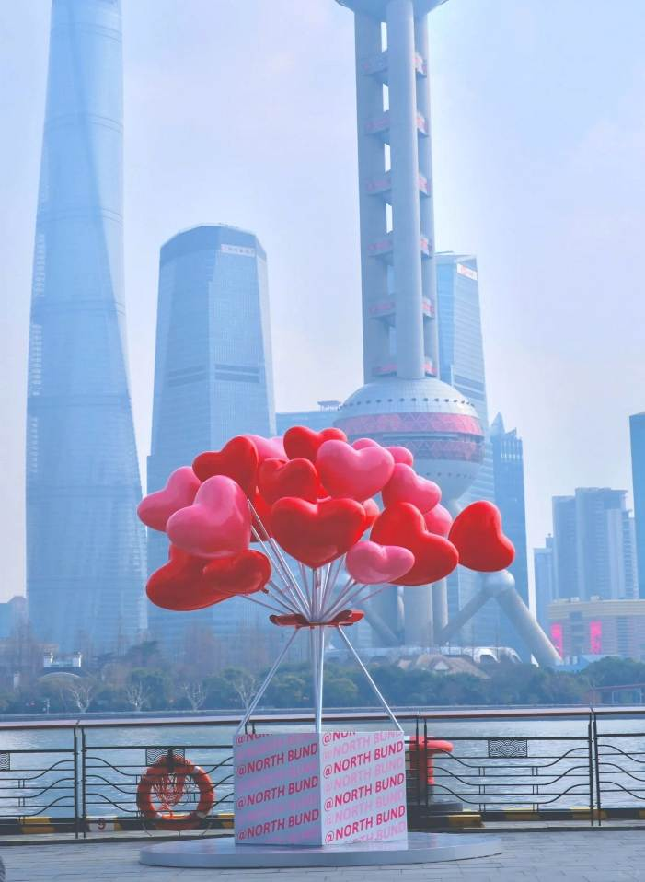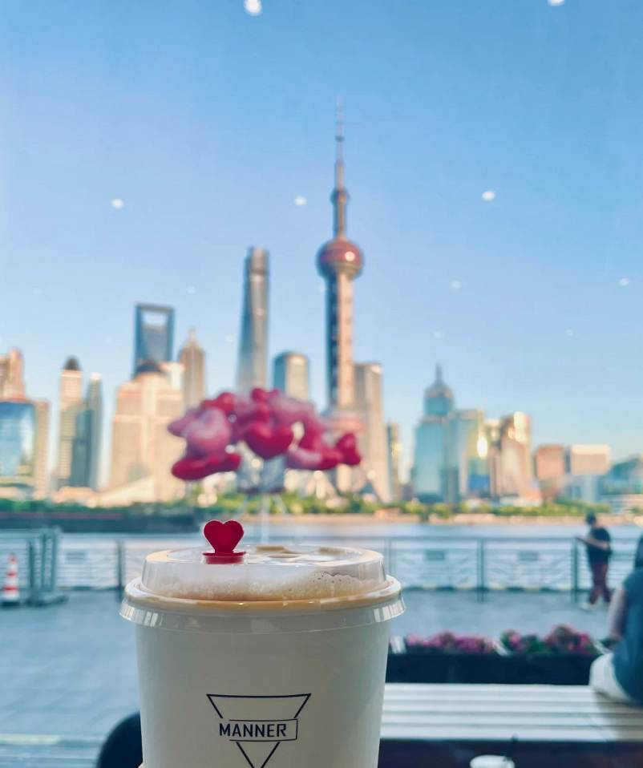

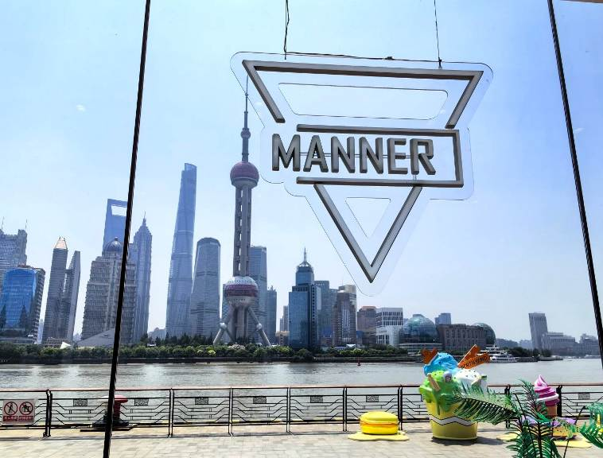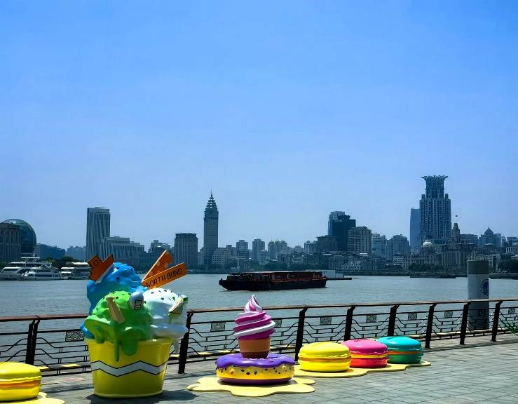

นำท่านเดินทางสู่ Rockbund Shamei Building ตั้งอยู่แถวย่านไว่ทาน อีกจุดท่องเที่ยวที่นิยมที่สุดในเซี่ยงไฮ้ เป็นย่านที่มีสถาปัตยกรรมสไตล์ยุโรปและประวัติศาสตร์อันยาวนาน และ Rockbund เป็นศูนย์กลางของศิลปะและวัฒนธรรม มีการจัดนิทรรศการศิลปะ งานอีเวนต์ และกิจกรรมต่าง ๆ และยังมีร้านอาหารและคาเฟ่ระดับไฮเอนด์ที่ให้บริการอาหารหลากหลายสไตล์ ให้ท่านได้สัมผัสกับทั้ง ประวัติศาสตร์ และ ความทันสมัย
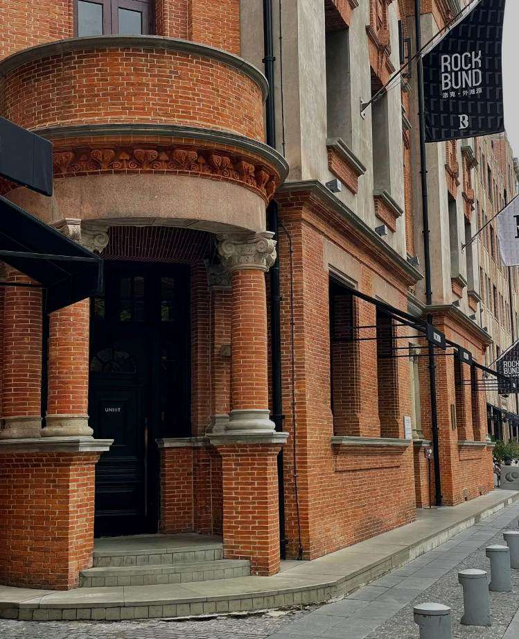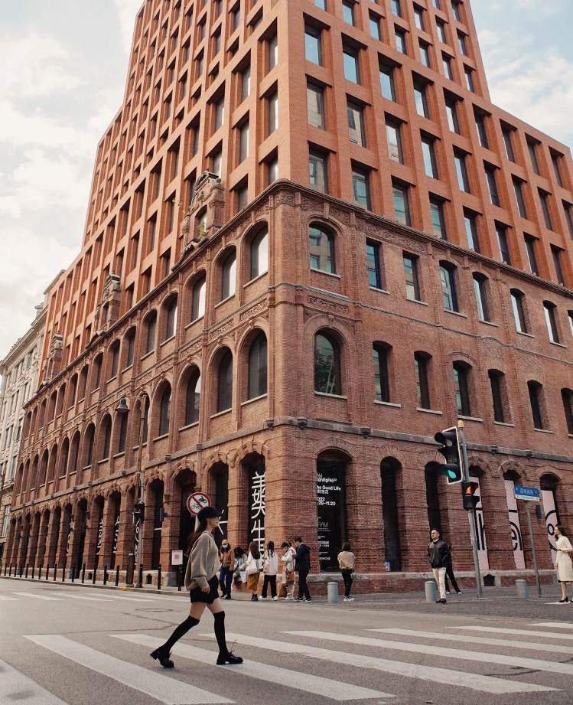

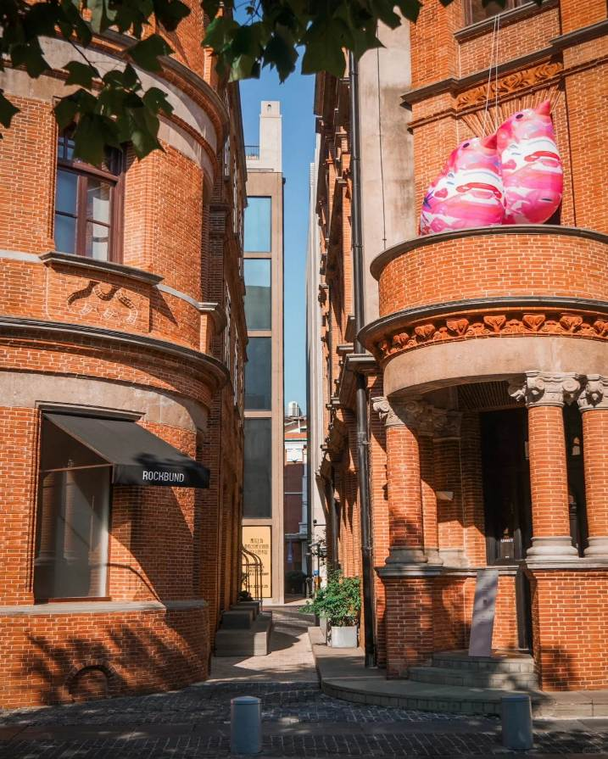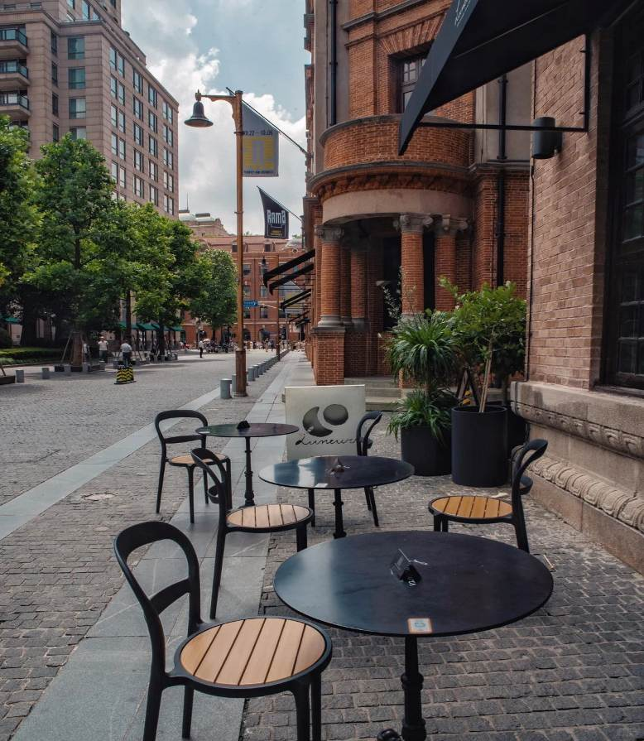

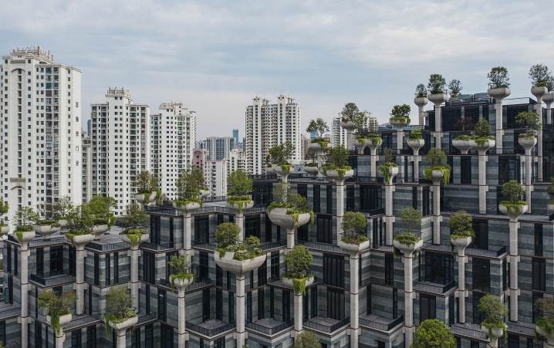นำท่านชม Tian An 1,000 Trees Square ซึ่งเป็นงานออกแบบดีไซน์ที่ได้แรงบันดาลใจในการเปลี่ยนให้ตึกสูงในเมืองเซี่ยงไฮ้ เปรียบเสมือนภูเขาที่ปกคลุมไปด้วยป่า ทั้งสองฟากฝั่งของริมน้ำ Suzhou Creek ในพื้นที่กว่า 15 เอเคอร์ โครงการต้นไม้ 1,000 ต้น เซี่ยงไฮ้ เป็นไอเดียในการปรับเปลี่ยนให้เมืองกลายเป็นพื้นที่สำหรับผู้คนในสังคม ผ่านการคิดค้นว่าจะทำอย่างไรให้พื้นที่ที่พัฒนาทางเศรษฐกิจอย่างมากและเต็มไปด้วยตึกสูง สามารถกลมกลืนไปกับพื้นที่สาธารณะ และสร้างพื้นที่ส่วนกลางสำหรับทุกคนในเมืองได้อย่างแท้จริง เพื่อให้ทุกคนที่ทำงานและใช้ชีวิตอยู่ในพื้นที่แห่งนี้ ได้มีสถานที่สำหรับพักผ่อนหย่อนใจด้วย

เที่ยง รับประทานอาหารกลางวันที่ภัตตาคาร เมนูพิเศษ..ไก่แดง
บ่าย นำท่านเดินทางสู่ ลักซ์ชัวรี่ แลนด์มาร์ก จางหยวน ตั้งอยู่ในพื้นที่ใจกลางของถนนนานกิงตะวันตก มีสถาปัตยกรรม shikumen (อาคารที่มีการผสมผสานระหว่างสไตล์ตะวันตกและจีน)ที่ใหญ่ที่สุด ถูกอนุรักษ์ไว้อย่างดี จางหยวนเป็นโครงการที่ผสมผสานประวัติศาสตร์ตั้งแต่สมัยปี1882 ให้เข้ากับไลฟ์สไตล์สมัยใหม่ โดยมีเป้าหมายในการสร้างพื้นที่ระดับโลกที่รวมทุกความต้องการไว้ในที่เดียวไม่ว่าจะเป็นช้อปปิ้ง ทำงาน การพักผ่อน และการท่องเที่ยวทางวัฒนธรรมรวมถึงยังมีร้านค้าแบรนด์เนมที่เป็นเอกลักษณ์ ร้านอาหารท้องถิ่นและนานาชาติ

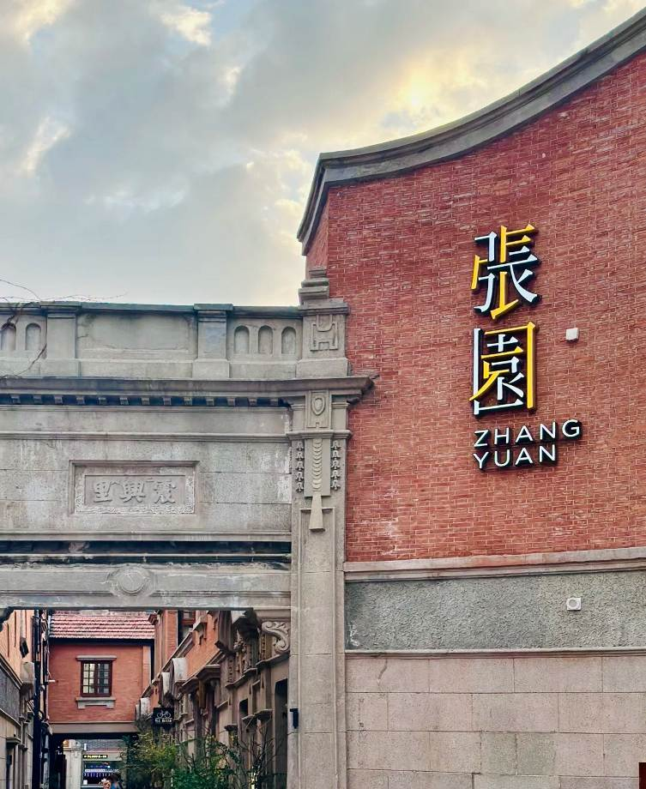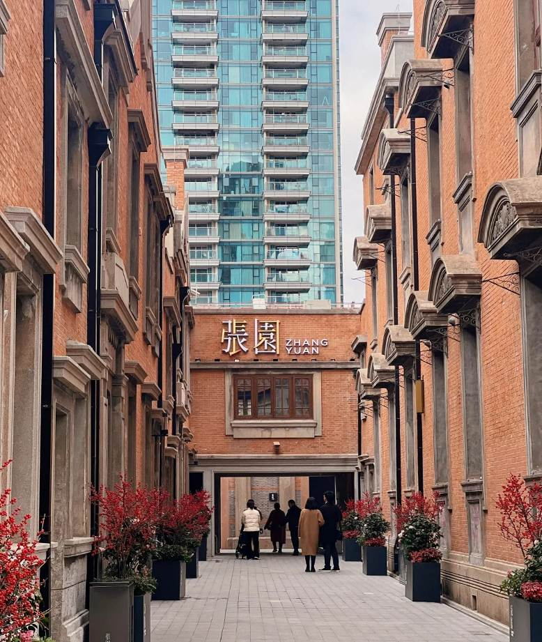

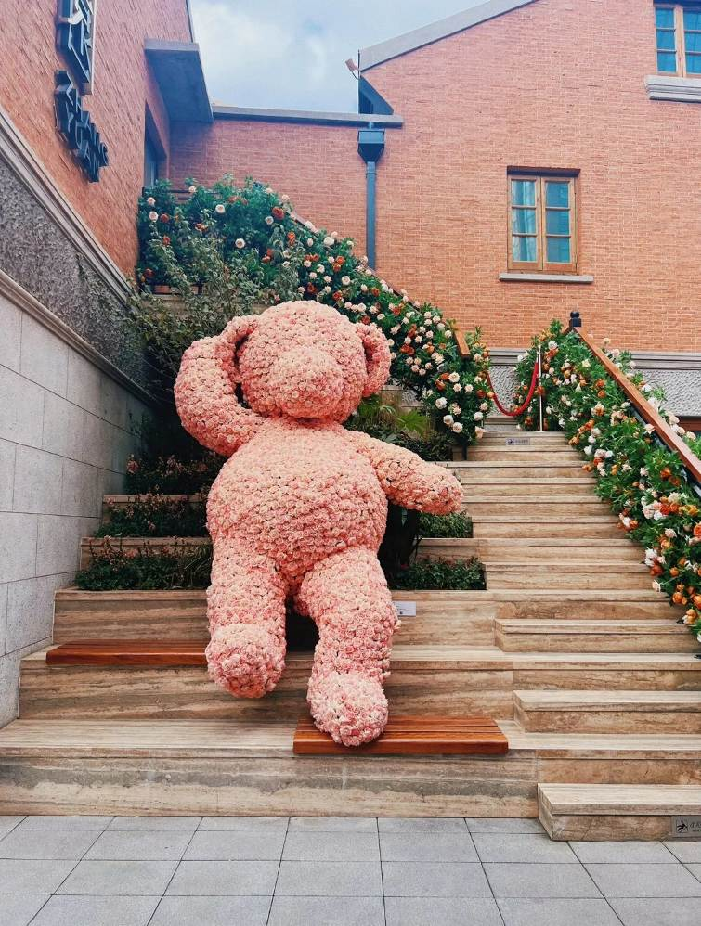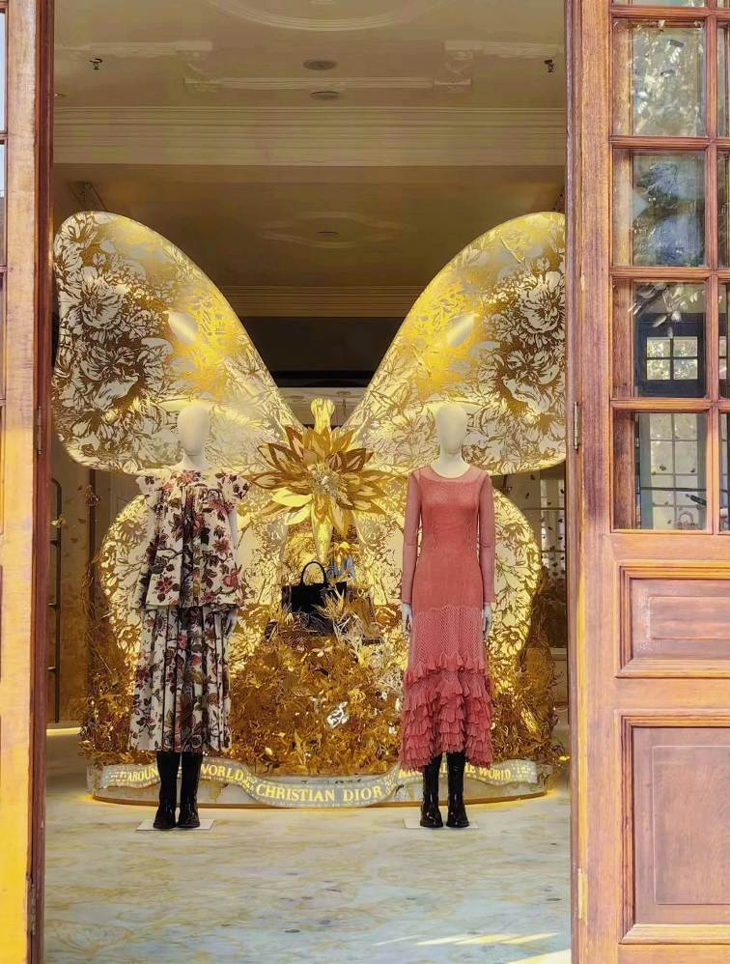

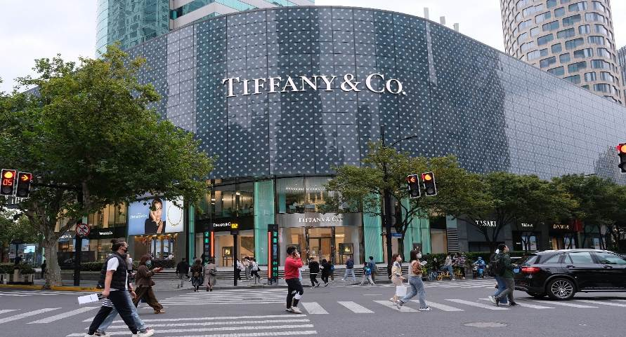นำท่านเดินทางสู่ ถนนหวยไห่ เป็นย่านวัฒนธรมเก่าแก่และย่านการค้าการสุดคึกคักของเซี่ยงไฮ้ รวมร้านค้าให้ท่าน ช้อปปิ้งเคาน์เตอร์แบรนด์ชื่อดังมากมายกว่า 400 ร้าน ให้ความรู้สึกถึงบรรยากาศคล้ายกับถนนแชมป์ เอลิเซ่ในฝรั่งเศส ที่นี่ก่อตั้งในปี ค.ศ.1930 และถูกพัฒนาให้เป็นย่านเศรษฐกิจ เรียกได้ว่าเป็น ถนนแฟชั่นแห่งปารีสตะวันออก และได้รับความนิยมมาถึงปัจจุบันที่มาเซี่ยงไฮ้แล้วไม่ควรพลาดนำท่านสู่ ร้านกระเป๋า SONG MOUNT กระเป๋าแบรนด์จีนที่เป็นกระแสยอดฮิต ด้วยดีไซน์มูดแอนด์โทนเรียบหรูให้ลุค Quiet Luxury มีหลายแพตเทิร์นให้เลือกตั้งแต่ Shoulder Bag ไปจนถึง Tote Bag ให้เลือก มีทรวดทรงที่ไปในทางเดียวกับแบรนด์เนมตะวันตกชื่อดังอย่าง Gucci, Celine, Hermès, Ralph Lauren, Loewe และ Chloe หรือแม้แต่แบรนด์ It Bag รุ่นใหม่ๆ ที่ได้รับความนิยมให้ท่านได้เลือกช้อปปิ้งตามอัธยาศัย
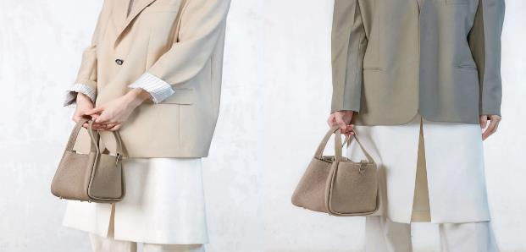

นำท่านเดินทาง สู่ ถนนอันฟู่ (ANFU ROAD) ที่มีความยาว 862 เมตร มีอายุมากกว่าร้อยปี เป็นถนนที่มีต้นไม้เรียงรายที่มีเสน่ห์ตั้งอยู่ในพื้นที่สัมปทานฝรั่งเศสในอดีตของเซี่ยงไฮ้ สองข้างทางมีร้านค้า ร้านคาเฟ่ 13DE MARZO ร้านเสื้อผ้าต่างๆ ให้ท่านได้อิสระช้อปปิ้ง เป็นถนนอีกเส้นที่เหล่าวัยรุ่นเซี่ยงไฮ้ และนักท่องเที่ยวมารวมตัวกัน

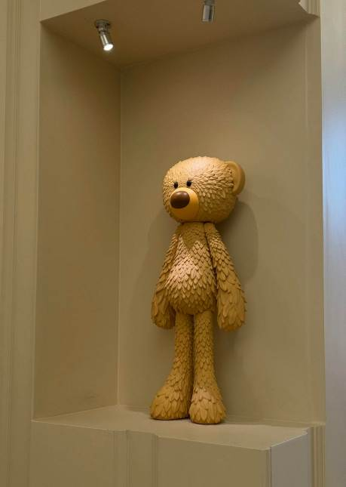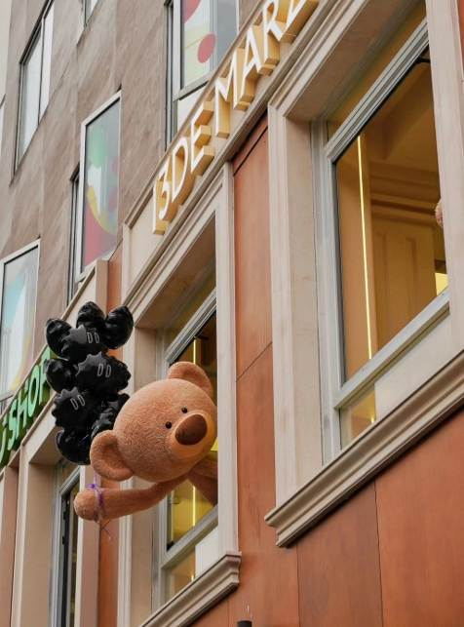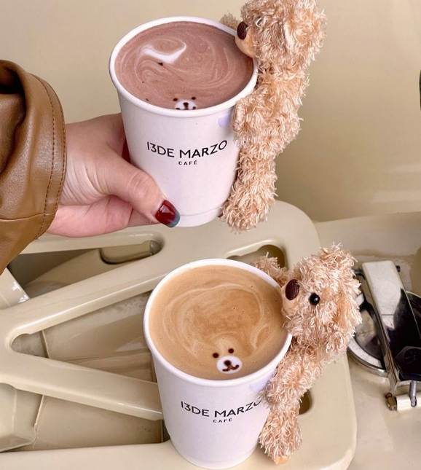

ค่ำ รับประทานอาหารค่ำที่ภัตตาคาร เมนูพิเศษ…สุกี้หม้อไฟ
จากนั้นนำท่านเที่ยวชม ซินเทียนตี้ ย่านฮิปเตอร์ใจกลางนครเซี่ยงไฮ้ ที่วัยรุ่นต้องมา กลายเป็นสถานที่ท่องเที่ยวติดอันดับต้นๆไปแล้ว สำหรับแหล่งช้อปปิ้งแห่งนี้ ไม่แพ้แหล่งช้อปปิ้งรุ่นพี่ อย่าง ถนนนานกิง ถนนอู่เจียง Yu Yuan Bazaar ถือว่าเป็นอีก 1 ไฮไลท์เด็ดของนครแห่งนี้ เนื่องจากเอกลักษณ์ที่ไม่เหมือนใคร สิ่งปลูกสร้างที่ใช้อิฐบล็อกแบบสถาปัตยกรรมแบบ Shikumen (ซิกเหมิน) การผสมผสานระหว่างสถาปัตยกรรมตะวันตกกับจีนเข้าด้วยกัน ทางเดินหิน กำแพงหิน ประตูหิน บ้านเมืองเก่าแต่ดูแลรักษาอย่างดี
พักที่ GRAND METROPARK HOTEL หรือเทียบเท่าระดับ 5
วันที่สี่ วัดจิ้งอัน – Mama Fufu Concept Stroe – THE Shanghai Village – เซี่ยงไฮ้ – กรุงเทพ ฯ
(MU547:21.00-00.40+1)

เช้า รับประทานอาหารเช้า ณ ห้องอาหารโรงแรม
นำท่านเดินทางสู่ วัดจิ้งอัน วัดเก่าแก่อายุกว่า800 ปี กลางเมืองเซี่ยงไฮ้ โดยมีความสำคัญทั้งทางประวัติศาสตร์และศาสนา อีกทั้งยังเป็นสถานที่ท่องเที่ยวที่ผสมผสานความเก่าแก่เข้ากับความทันสมัยได้อย่างลงตัว ตัววัดได้รับการบูรณะหลายครั้ง โดยผสมผสานสถาปัตยกรรมจีนโบราณเข้ากับวัสดุสมัยใหม่ เช่น หลังคาทองคำที่โดดเด่นเป็นเอกลักษณ์ ทำให้วัดดูโดดเด่นท่ามกลางตึกระฟ้าและศูนย์การค้าที่ทันสมัย เป็นวัดที่มีชื่อเสียงในเซี่ยงไฮ้คู่กับวัดพระหยก สถาปัตยกรรมของอาคารต่างๆ ภายในวัดมีความสวยงามเก่าแก่ และสะท้อนให้เห็นถึงฝีมืออันประณีตในการก่อสร้างของช่างฝีมือในอดีต
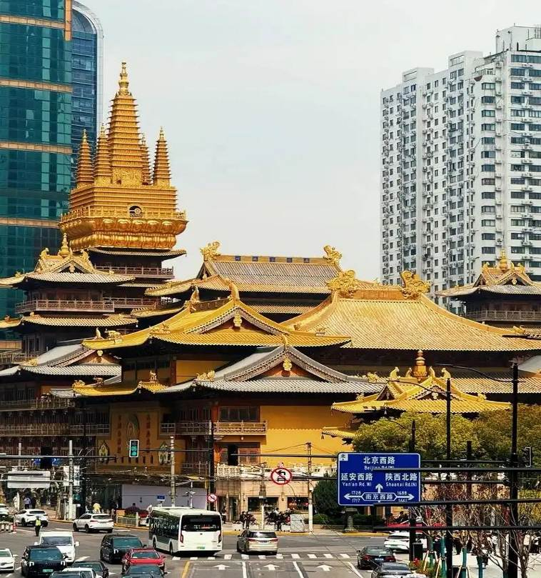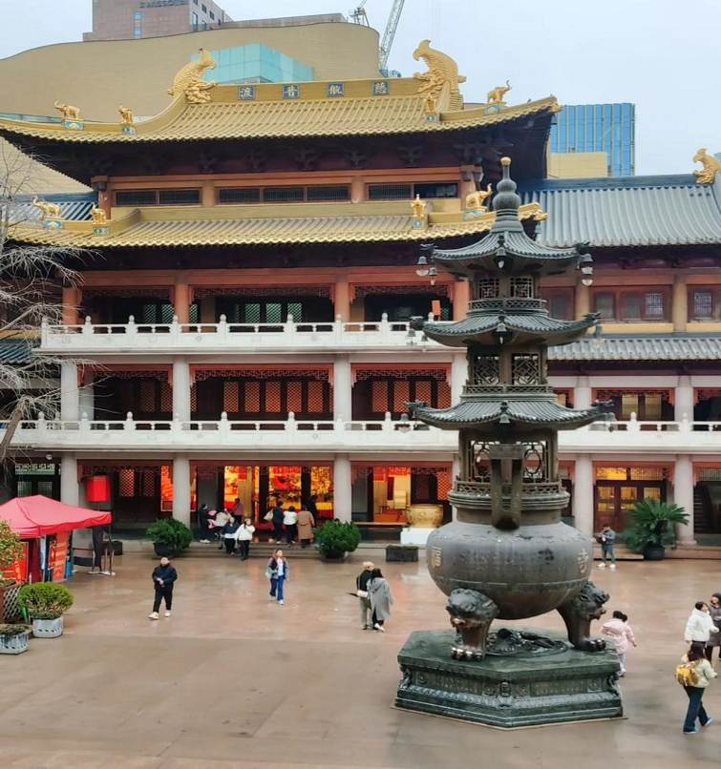นำท่านเดินทางสู่ Mama Fufu Concept Stroe ตั้งอยู่ในย่านจิ้งอัน สำหรับสายอาร์ต สายศิลปะห้ามพลาด Mama Fufu Concept Stroe เป็นคอมมูนิตี้ รวบรวมงานศิลปะและงานฝีมือมากมายให้ท่านได้ช้อปปิ้งและถ่ายรูปเช็คอินต๋าข่า และยังมีกิจกรรม DIY ที่ให้ลูกค้าลองใช้เครื่อง tufting gun เพื่อออกแบบพรมหรือของตกแต่งผนังของตัวเอง และยังเต็มไปด้วยร้านกาแฟและคาเฟ่ เหมาะสำหรับการเดินเล่นและพักผ่อน
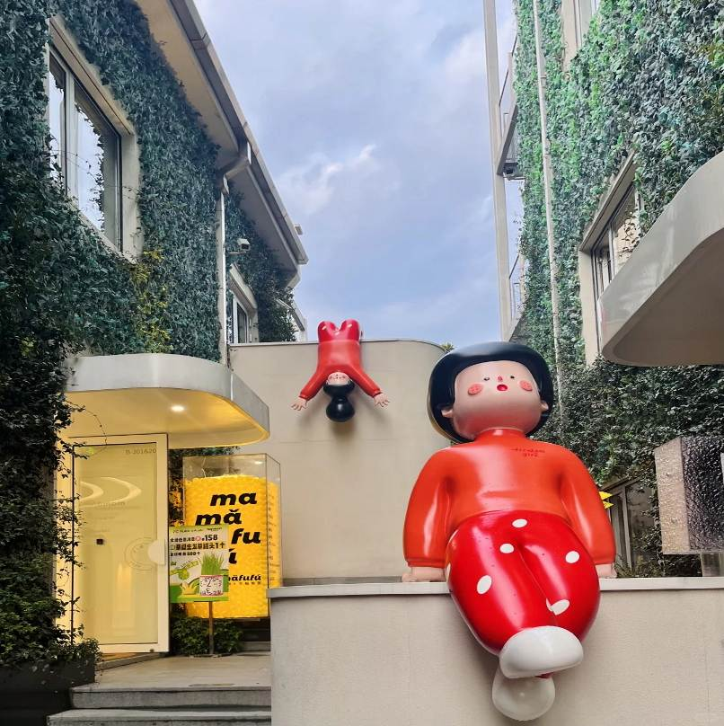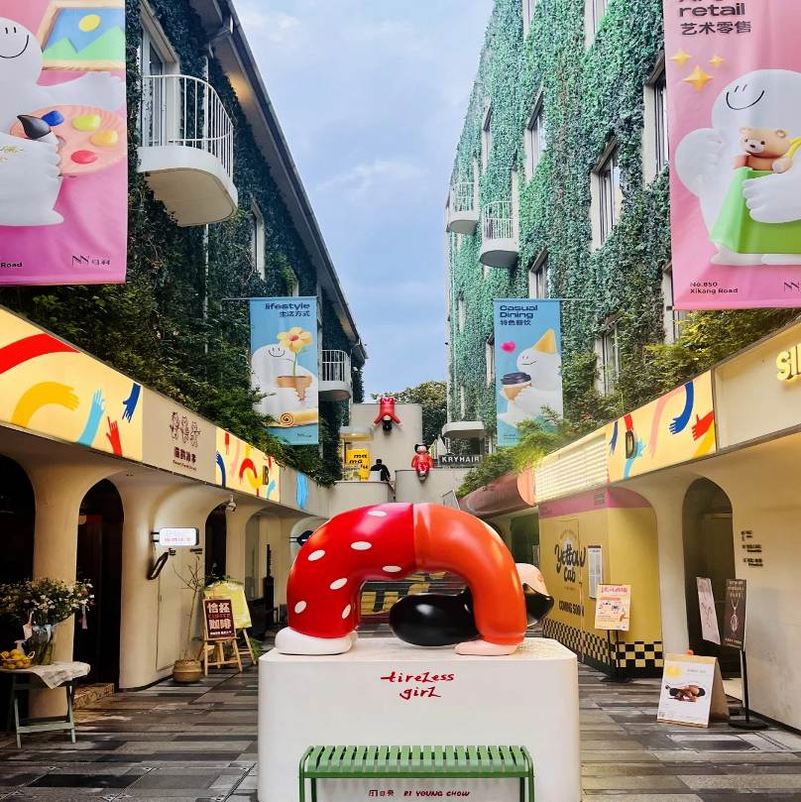

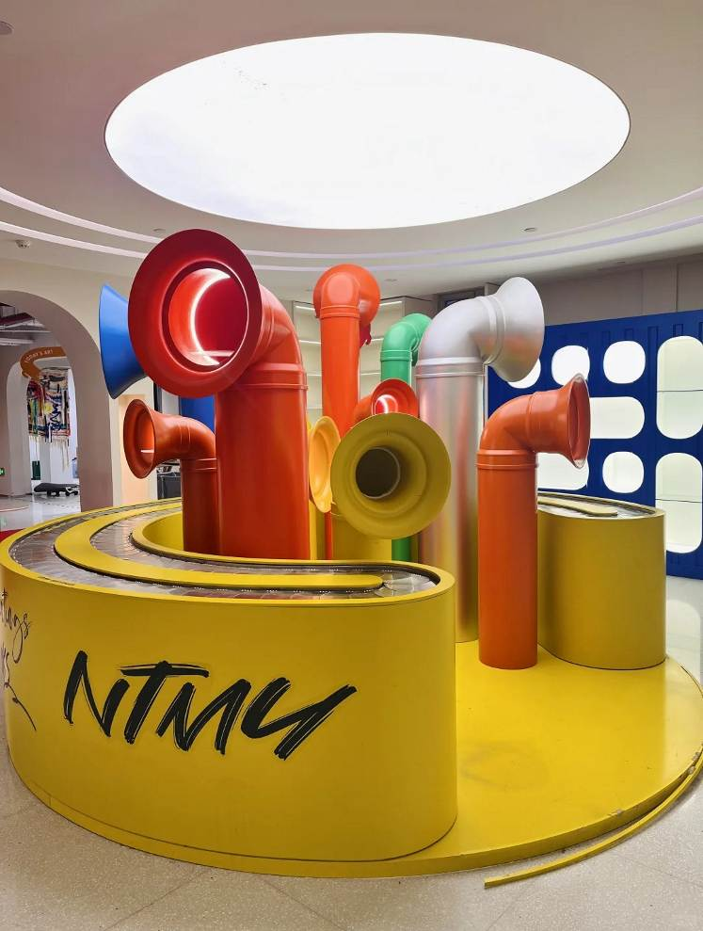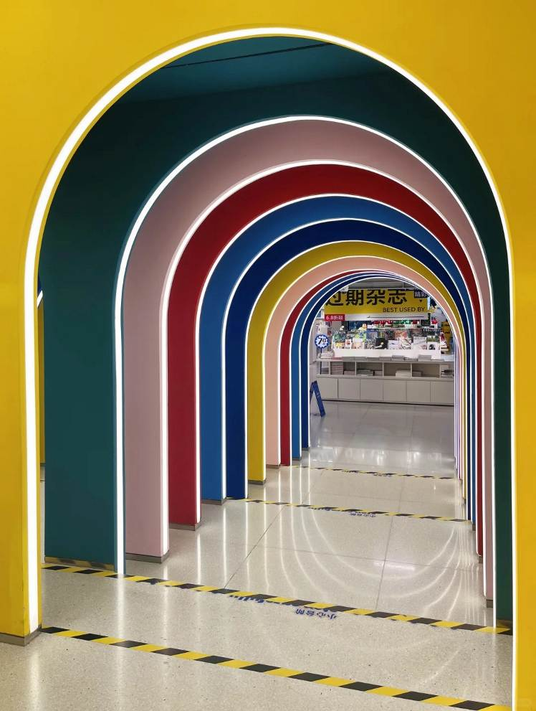

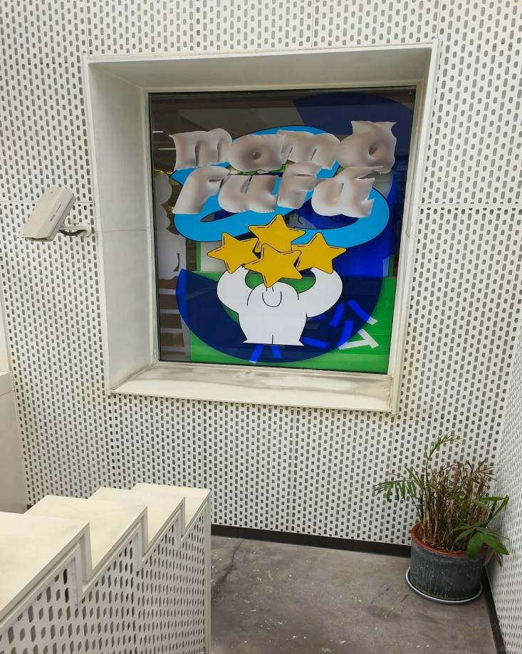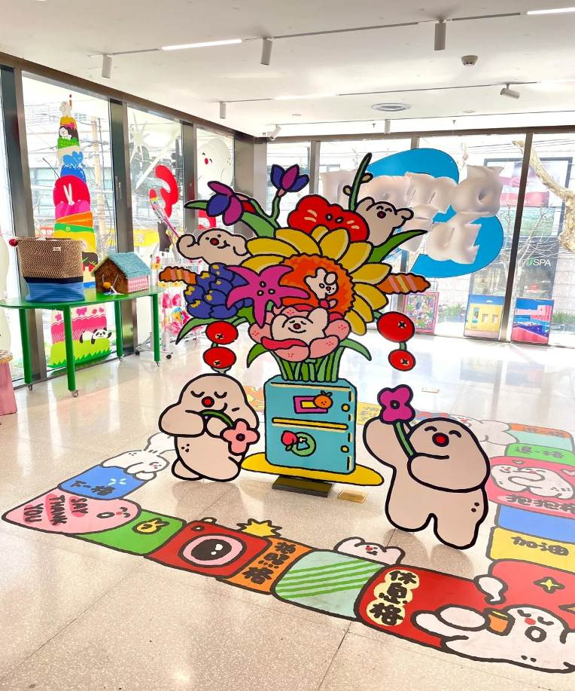

เที่ยง รับประทานอาหารกลางวันที่ภัตตาคาร เมนูพิเศษ…เสี่ยวหลงเปา
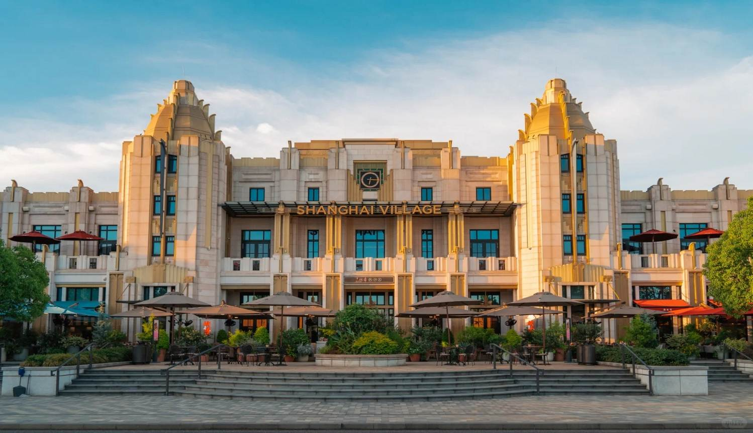บ่าย นำท่านสู่ THE Shanghai Village เป็นศูนย์การค้าเอาท์เล็ทที่ตั้งอยู่ในเขตผู่ตง ออกแบบมาในสไตล์หมู่บ้าน ยุโรป ศูนย์การค้าแห่งนี้รวบรวมสินค้าแบรนด์เนมมากมายจากทั่วโลก อาทิ Armani, Burberry, Gucci, Prada, และอีกมากมาย ให้ความรู้สึกเหมือนเดินช้อปปิ้งในเมืองเล็ก ๆ ที่มีบรรยากาศสบาย ๆ
ค่ำ รับประทานอาหารค่ำที่ภัตตาคาร เมนูพิเศษ…บุฟเฟ่ต์ปิ้งย่าง
สมควรแก่เวลา กรุณาตรวจเช็คสัมภาระให้เรียบร้อย เพื่อเตรียมตัวเดินทางสู่สนามบินเพื่อกลับกรุงเทพฯ
21.00 น. ออกเดินทางสู่ กรุงเทพฯ โดยสายการบิน CHINA EASTERN AIRLINE เที่ยวบินที่ MU547
(บริการอาหารว่างและเครื่องดื่มบนเครื่อง)
00.40+1 น. ถึง กรุงเทพฯ ท่าอากาศยานสุวรรณภูมิ โดยสวัสดิภาพ พร้อมความประทับใจ......... ☺ ☺ ☺ ☺
********ขอบคุณทุกท่านที่ใช้บริการ********
☺ ☺ ☺ ☺ ซื่อสัตย์ จริงใจ ห่วงใย เน้นบริการ คืองานของเรา ☺ ☺ ☺ ☺

**หมายเหตุ: โปรแกรมและราคาสามารถเปลี่ยนแปลงได้ตามความเหมาะสมโดยไม่ต้องแจ้งให้ทราบล่วงหน้าทางบริษัทฯ จะถือผลประโยชน์ของลูกค้าเป็นสำคัญ**
***ในกรณีที่ลูกค้าต้องออกตั๋วโดยสารภายในประเทศ (เครื่องบิน ,รถทัวร์ ,รถไฟ) กรุณาติดต่อเจ้าหน้าที่ของบริษัทฯ เพื่อเช็คว่ากรุ๊ปมีการคอนเฟิร์มเดินทางก่อนทุกครั้ง เนื่องจากสายการบินอาจมีการปรับเปลี่ยนไฟล์ทบิน หรือเวลาบิน โดยไม่ได้แจ้งให้ทราบล่วงหน้า ทางบริษัทฯ จะไม่รับผิดชอบใด ๆ ในกรณี ถ้าท่านออกตั๋วภายในโดยไม่แจ้งให้ทราบและหากไฟล์ทบินมีการปรับเปลี่ยนเวลาบิน เพราะถือว่าท่านยอมรับในเงื่อนไขดังกล่าว***
อัตราค่าบริการ (ราคาต่อท่าน)

วันเดินทาง | ราคาทัวร์ผู้ใหญ่  พักห้องละ 2 ท่าน  (15 ท่านออกเดินทาง) | พักเดี่ยว  จ่ายเพิ่ม | ราคาทัวร์ผู้ใหญ่  ไม่รวมตั๋ว
12 – 15 เมษายน 2568 | 38,999 บาท/ท่าน | 4,500 บาท | 29,999 บาท/ท่าน
18 – 21 เมษายน 2568 | 31,999 บาท/ท่าน | 4,500 บาท | 22,999 บาท/ท่าน

อัตราค่าบริการดังกล่าวรวม

- ค่าตั๋วเครื่องบินชั้นทัศนาจร ไป-กลับ พร้อมกรุ๊ป ตามที่ระบุไว้ในรายการเท่านั้น ตั๋วเครื่องบินที่ใช้เป็นแบบกรุ๊ปไม่สามารถเลือกที่นั่งล่วงหน้าได้ (ท่านจะได้รับที่นั่งแบบสุ่มเท่านั้น)
- ค่าภาษีสนามบินทุกแห่ง หากสายการบินมีการปรับราคาภาษีน้ำมันขึ้น ทางบริษัทฯ ขอสงวนสิทธิ์เก็บค่าภาษีน้ำมันเพิ่มตามความเป็นจริง ก่อนการเดินทาง**ราคาทัวร์นี้เช็คภาษีน้ำมัน ณ วันที่ *** 28 ก.พ.68***
- ค่าโรงแรมระดับมาตรฐาน (พักห้องละ 2 ท่าน)
กรณีห้อง TWIN BED (เตียงเดี่ยว 2 เตียง) ซึ่งโรงแรมไม่มีหรือเต็ม ทางบริษัทขอปรับเป็นห้อง DOUBLE BED แทนโดยมิต้องแจ้งให้ทราบล่วงหน้า หรือ หากต้องการห้องพักแบบ DOUBLE BED ซึ่งโรงแรมไม่มีหรือเต็ม ทางบริษัทขอปรับเป็นห้อง TWIN BED แทนโดยมิต้องแจ้งให้ทราบล่วงหน้า เช่นกัน กรณีพักแบบ TRIPLE ROOM 3 ท่าน 1 ห้อง ท่านที่ 3 อาจเป็นเสริมเตียง หรือ SOFA BED หรือ เสริมฟูกที่นอน ทั้งนี้ขึ้นอยู่กับรูปแบบการจัดห้องพักของโรงแรมนั้นๆ
- ค่าอาหาร ตามที่ระบุไว้ในรายการ
- ค่ายานพาหนะ และค่าธรรมเนียมเข้าชมสถานที่ต่างๆ ตามที่ระบุไว้ในรายการ
- น้ำหนักสัมภาระ ท่านละไม่เกิน 23 กิโลกรัม จำนวนท่านละ 1 ใบ สัมภาระติดตัวขึ้นเครื่องได้ 1 ชิ้น ต่อท่าน น้ำหนักต้องไม่เกิน 7 กิโลกรัม, ค่าประกันวินาศภัยเครื่องบินตามเงื่อนไขของแต่ละสายการบินที่มีการเรียกเก็บ
- ค่าประกันอุบัติเหตุในการเดินทางต่างประเทศ
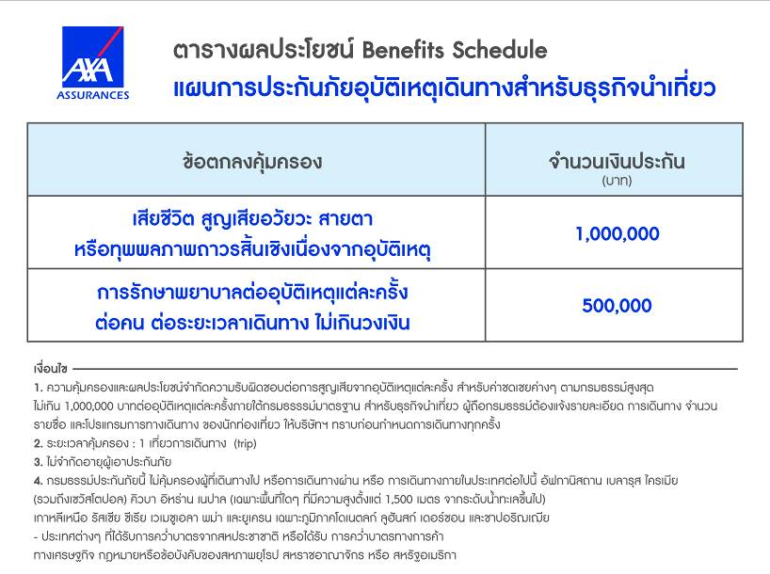

8.ค่าประกันสุขภาพในการเดินทางต่างประเทศ
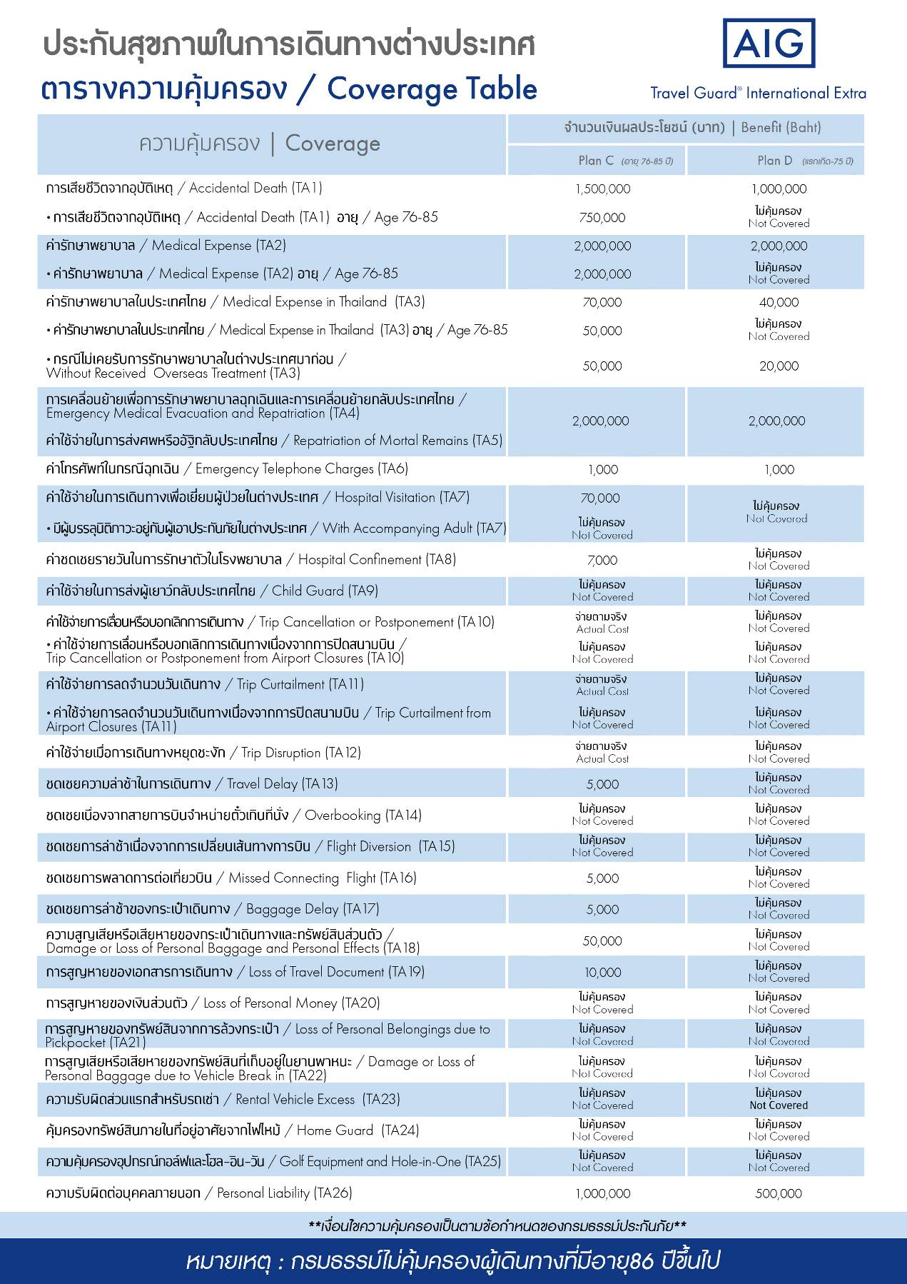

อัตราค่าบริการดังกล่าวไม่รวม

- ค่าธรรมเนียมยื่นวีซ่าท่องเที่ยวเข้าประเทศจีน ผู้ถือหนังสือเดินทางไทย (หมายเหตุ : ตั้งแต่วันที่ 1 มีนาคม 2567 จีนยกเลิกการขอวีซ่าสำหรับหนังสือเดินทางไทย ท่านสามารถเข้าจีนโดยไม่ต้องขอวีซ่า ) ยกเว้นกรณีการพำนักถาวร การทำงาน การศึกษา กิจกรรมด้านสื่อ หรือกิจกรรมอื่น ๆ ที่จำเป็นต้องได้รับการอนุญาตล่วงหน้าจากหน่วยงานที่รับผิดชอบของอีกฝ่ายหนึ่ง
- ค่าทำหนังสือเดินทางทุกประเภท
- ค่าดำเนินการคัดกรองตรวจหาเชื้อ RT-PCR หรือ ATK ในกรณีที่ประเทศจีนต้องให้ตรวจ
- ค่าใช้จ่ายอื่นๆ ที่นอกเหนือจากรายการระบุ เช่น ค่าใช้จ่ายส่วนตัวอื่นๆ ฯลฯ
- กรุณาเตรียมค่าทิปหัวหน้าทัวร์ ไกด์และคนขับรถ รวม 1,500 บาทต่อคน (เด็กชำระทิปเท่ากับผู้ใหญ่)
- ค่าภาษีมูลค่าเพิ่ม VAT 7 % และหักภาษี ณ ที่จ่าย 3 % ในกรณีที่ลูกค้าต้องการใบเสร็จรับเงินที่ถูกต้อง จะต้องบวกค่าภาษีมูลค่าเพิ่ม และหัก ณ ที่จ่าย จากยอดขายจริงทั้งหมดเท่านั้น และโปรดแจ้งทางบริษัทฯ จะออกให้ภายหลัง ขอสงวนสิทธิ์ออกใบเสร็จที่ถูกให้กับบริษัททัวร์เท่านั้น
- ค่าวีซ่าจีนสำหรับชาวต่างชาติที่ต้องยื่นวีซ่าเข้าประเทศจีน
- ค่าธรรมเนียมน้ำมันและภาษีสนามบิน ในกรณีที่สายการบินมีการปรับขึ้นราคา

